《智能抄表业务系统》

用户手册

2018年09月27日

目录

一、 系统登陆 1

二、 系统整体介绍 2

三、 模块详细说明 3

1. 个人头像信息模块 3

2. 区域语言切换 4

3. 主页 5

3.1 水表数量区域 5

3.2 用水量区域 6

3.3 水量走势图区域 6

4. 设备管理 7

4.1 设备类型管理 7

4.2 设备信息管理 9

4.3 历史抄表信息 11

4.4异常设备管理 12

5. 统计管理 14

6. 系统管理 17

6.1 角色管理 17

6.2 管理员管理 18

6.3 日志信息管理 20

6.4 登录密码修改 20

7. 地图模式 22

8. 区域管理 23

9. 全局配置 25

1. 系统登陆

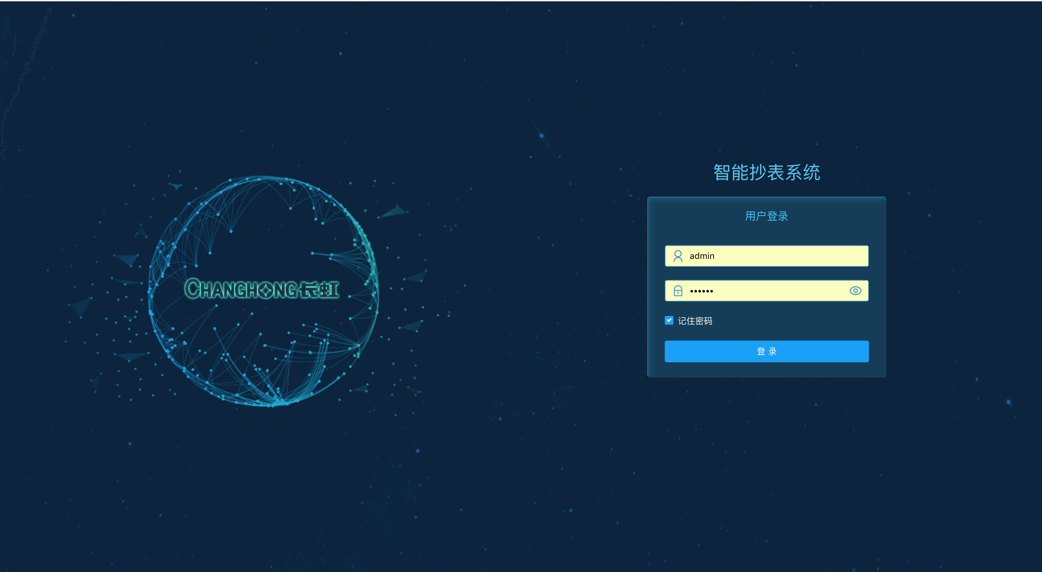

1.在浏览器地址栏内输入对应的访问网址，回车之后会打开如上图所示的页面。

2.在页面内对应位置输入您的账号和密码，点击登录按钮即可登陆办公系统进入系统主页面。

1. 系统整体介绍

**6**

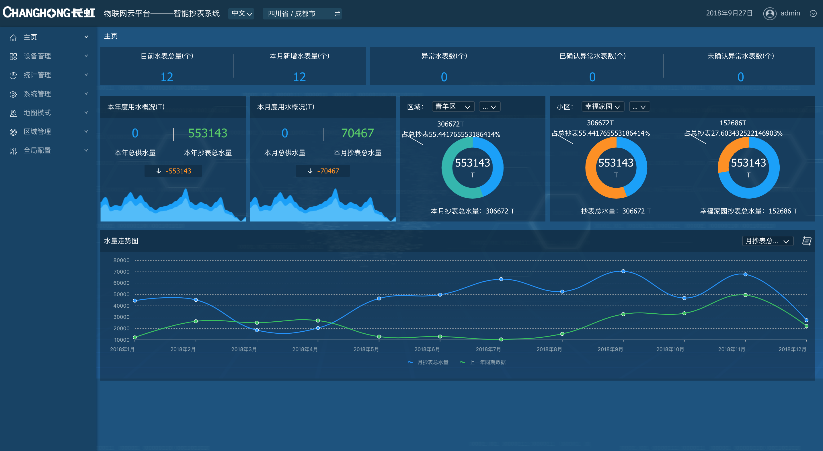

**4**

**2**

**5**

**3**

**1**

1. 导航栏区（点击导航栏可以快速的到达自己所需要内容的区域）。
2. 水表数量显示区（展示各分类水表数量，点击后可跳转至相应页面显示具体水表详情）。
3. 用水量显示区（展示年/月用水量详情，可根据选择的区域显示水量）。
4. 用水量走势图显示区（可将用水量分年/月以及不同方式显示）。
5. 个人头像区（展示当前登录用户的类型或退出登录）。
6. 区域语言切换区（点击中英文切换，选择不同区域）。
7. 模块详细说明
8. 个人头像信息模块

将鼠标移动到头像所示的区域内将会显示如下图所示的页面，可展示出登录用户的类型或者退出当前登录。

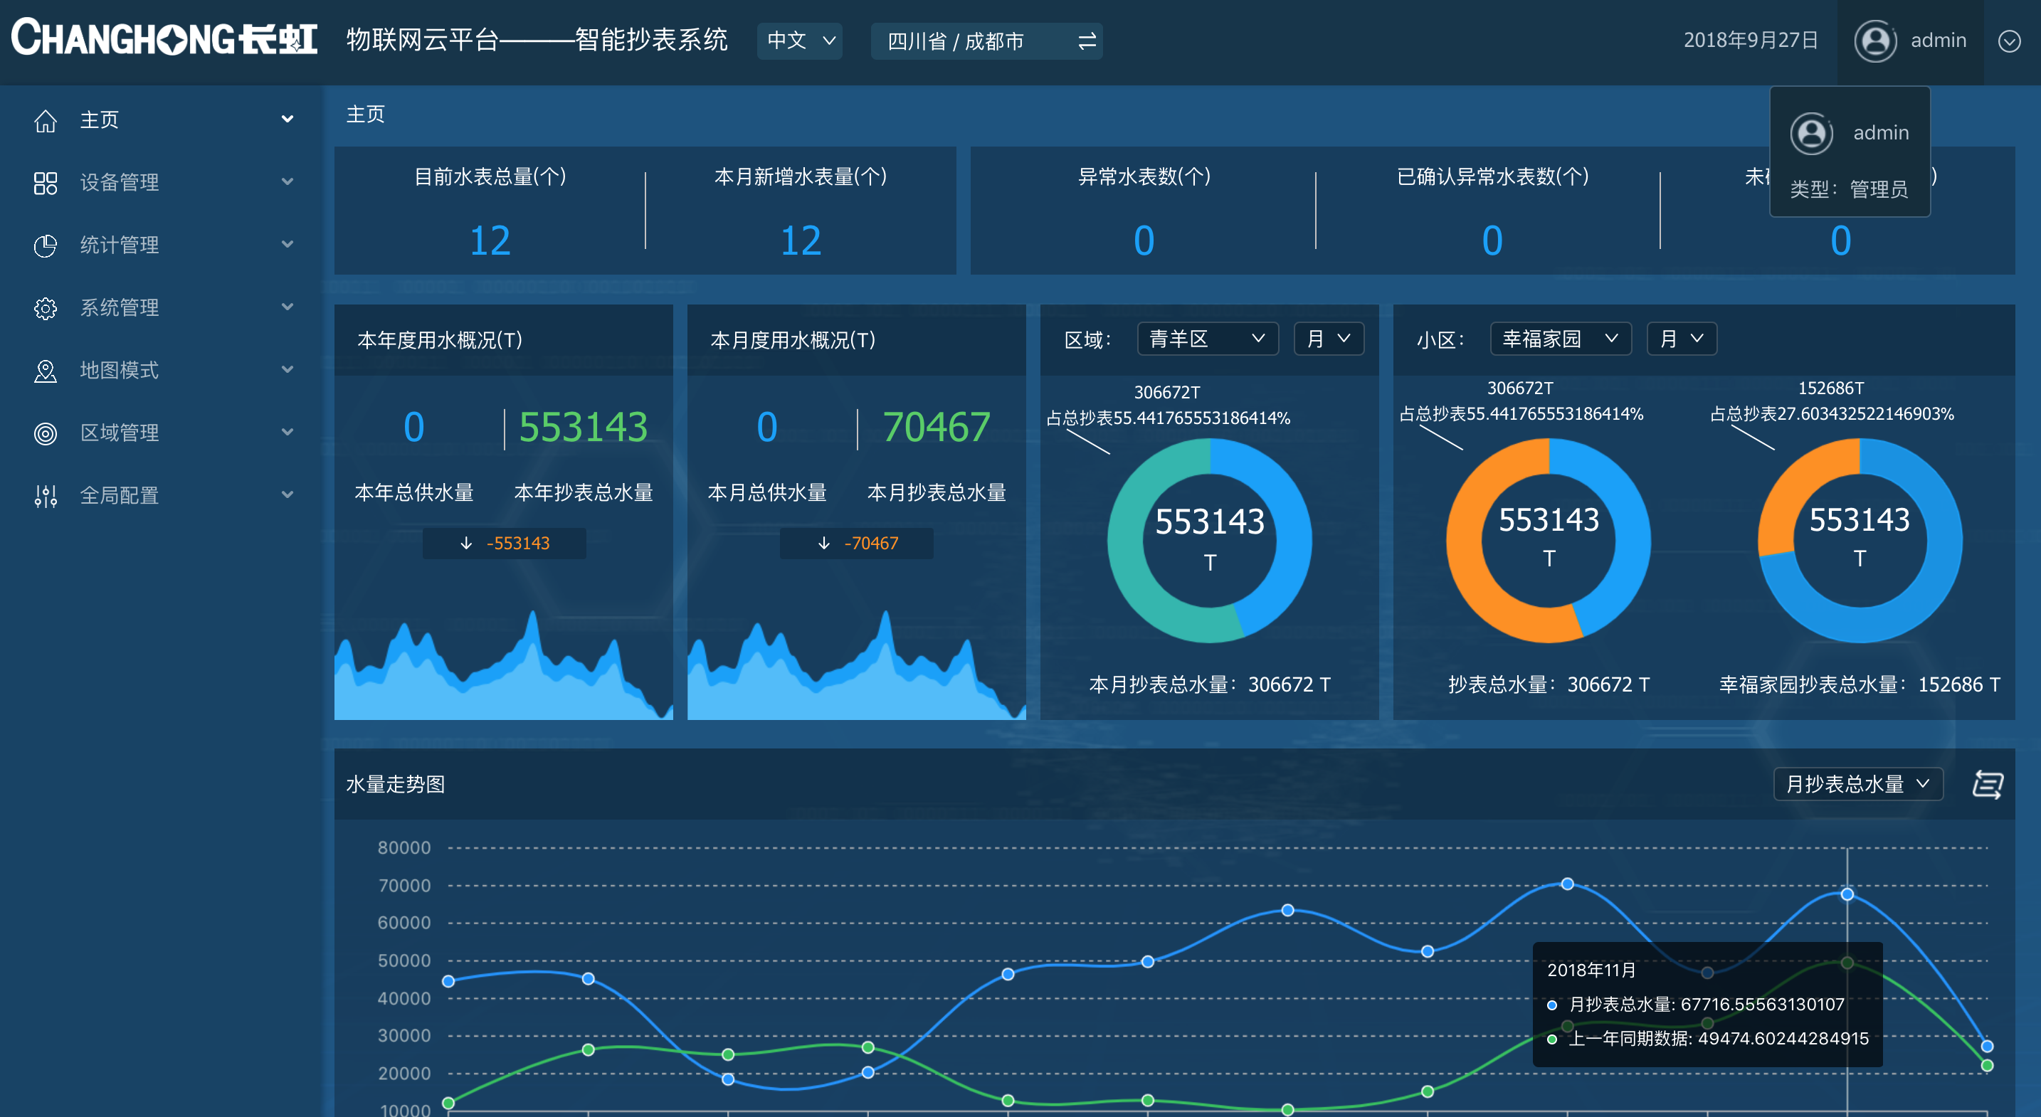

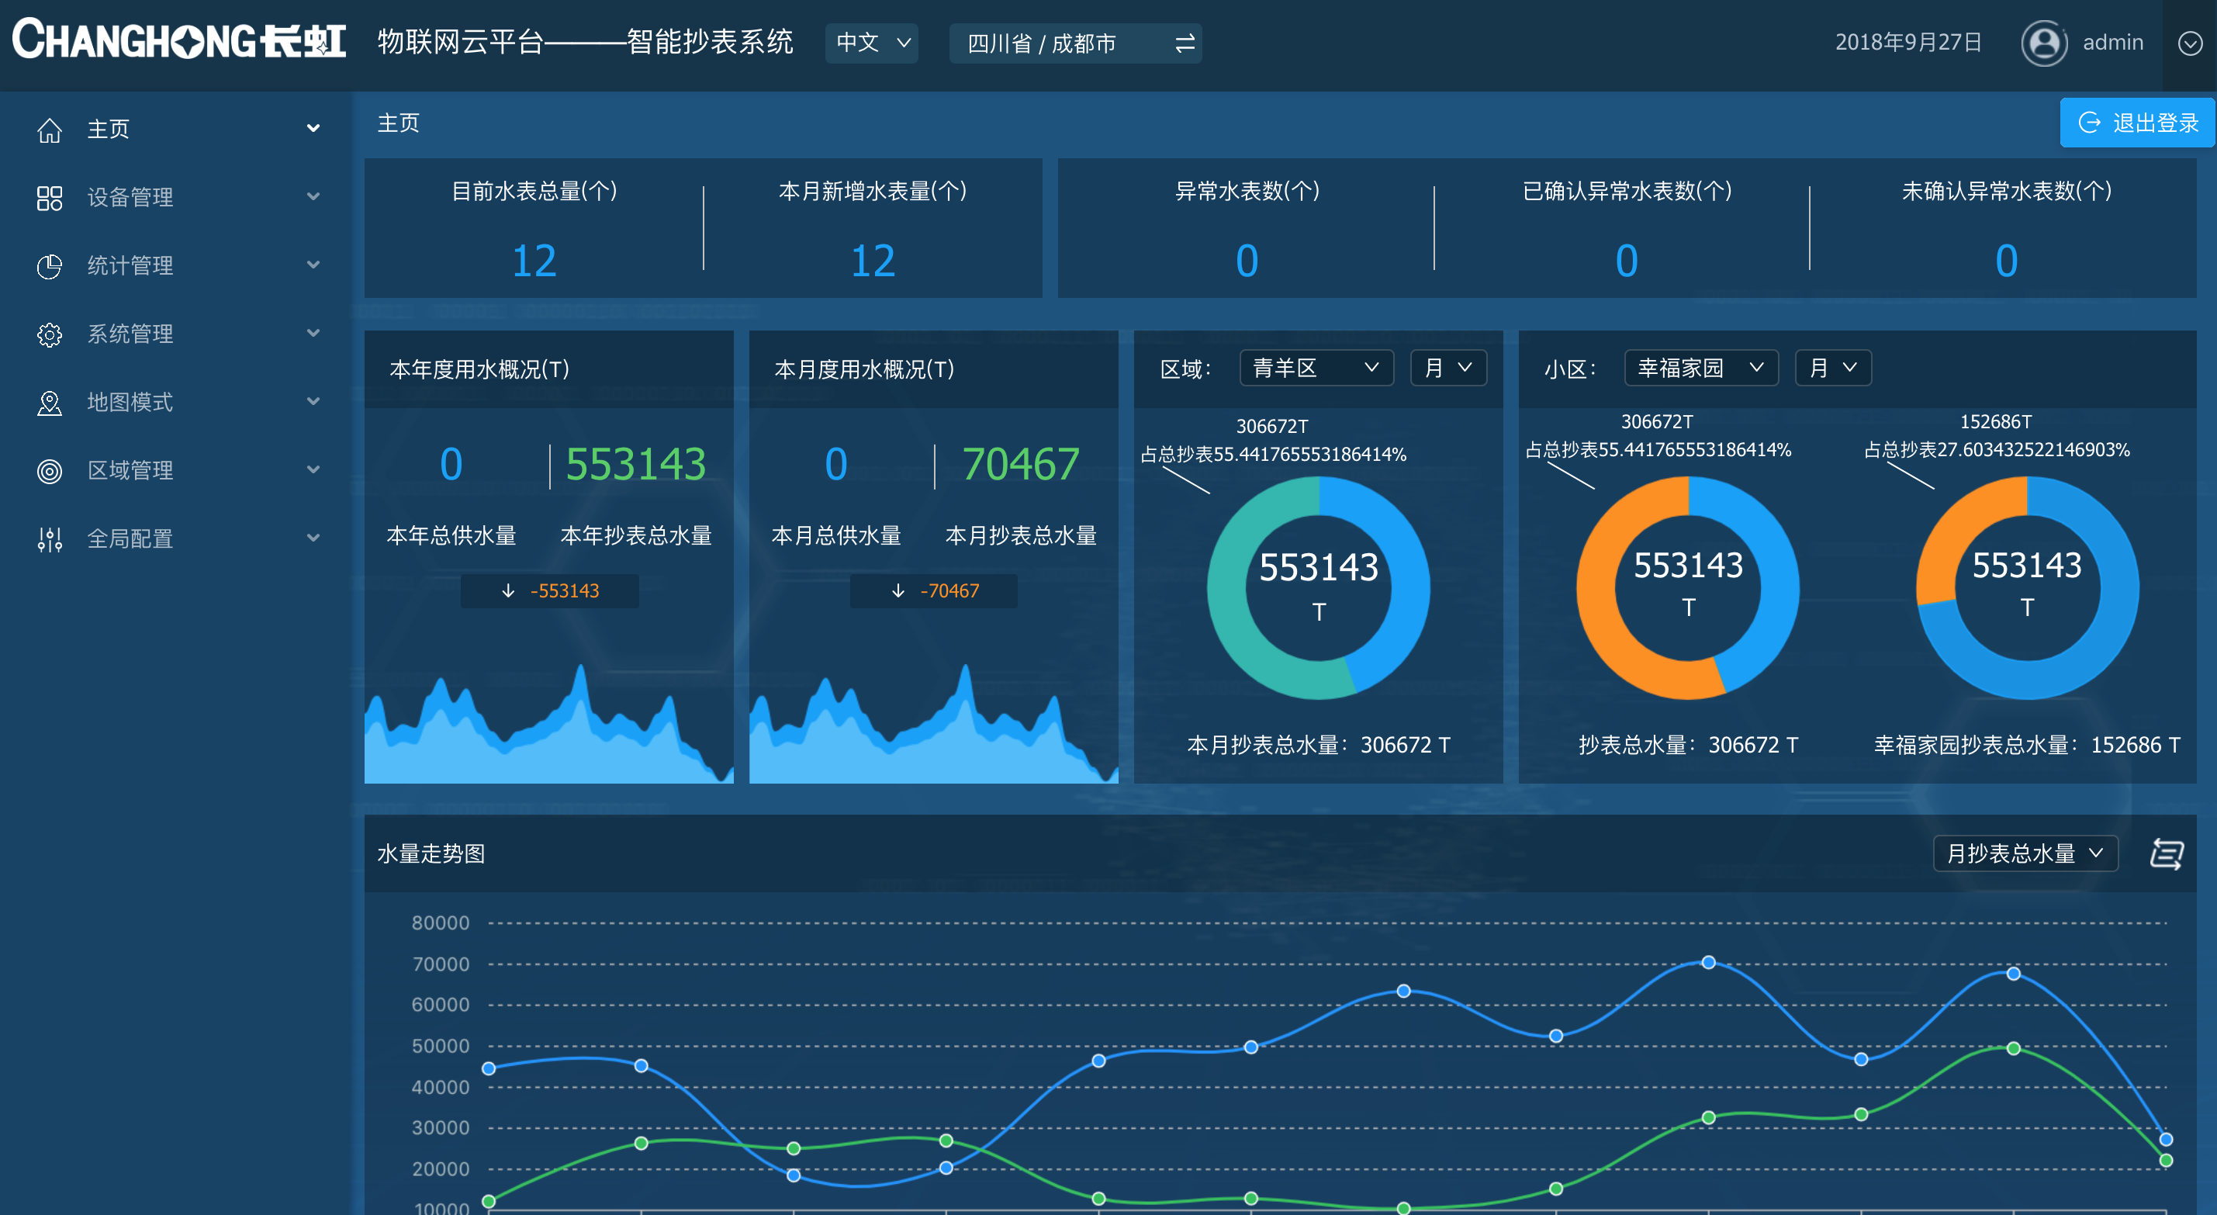

1. 区域语言切换

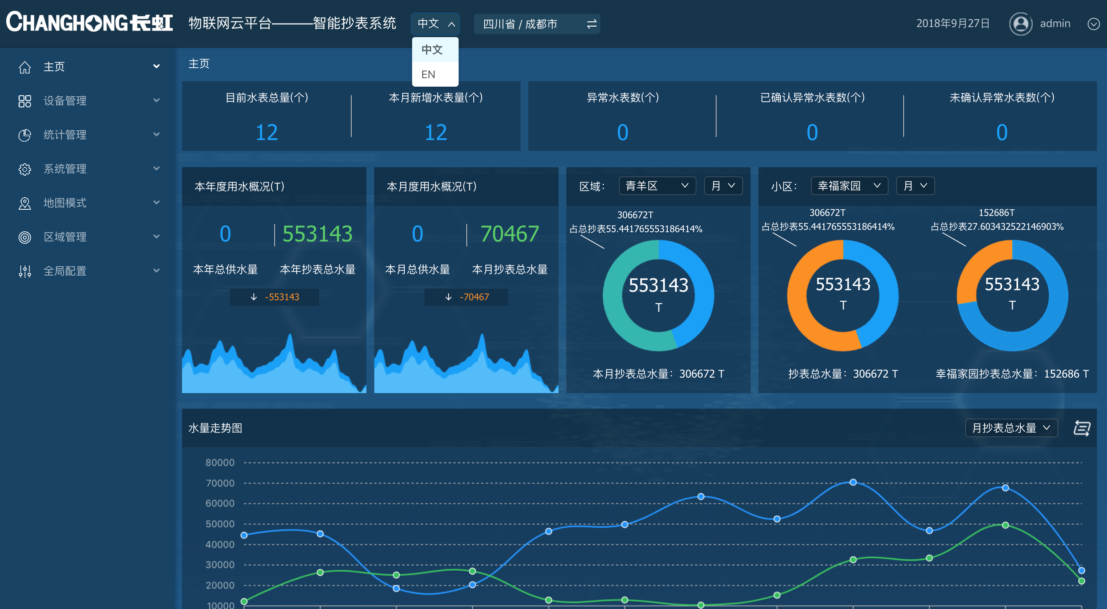

2.1如上图所示，点击顶部语言切换按钮，可切换系统语言（中/英）。

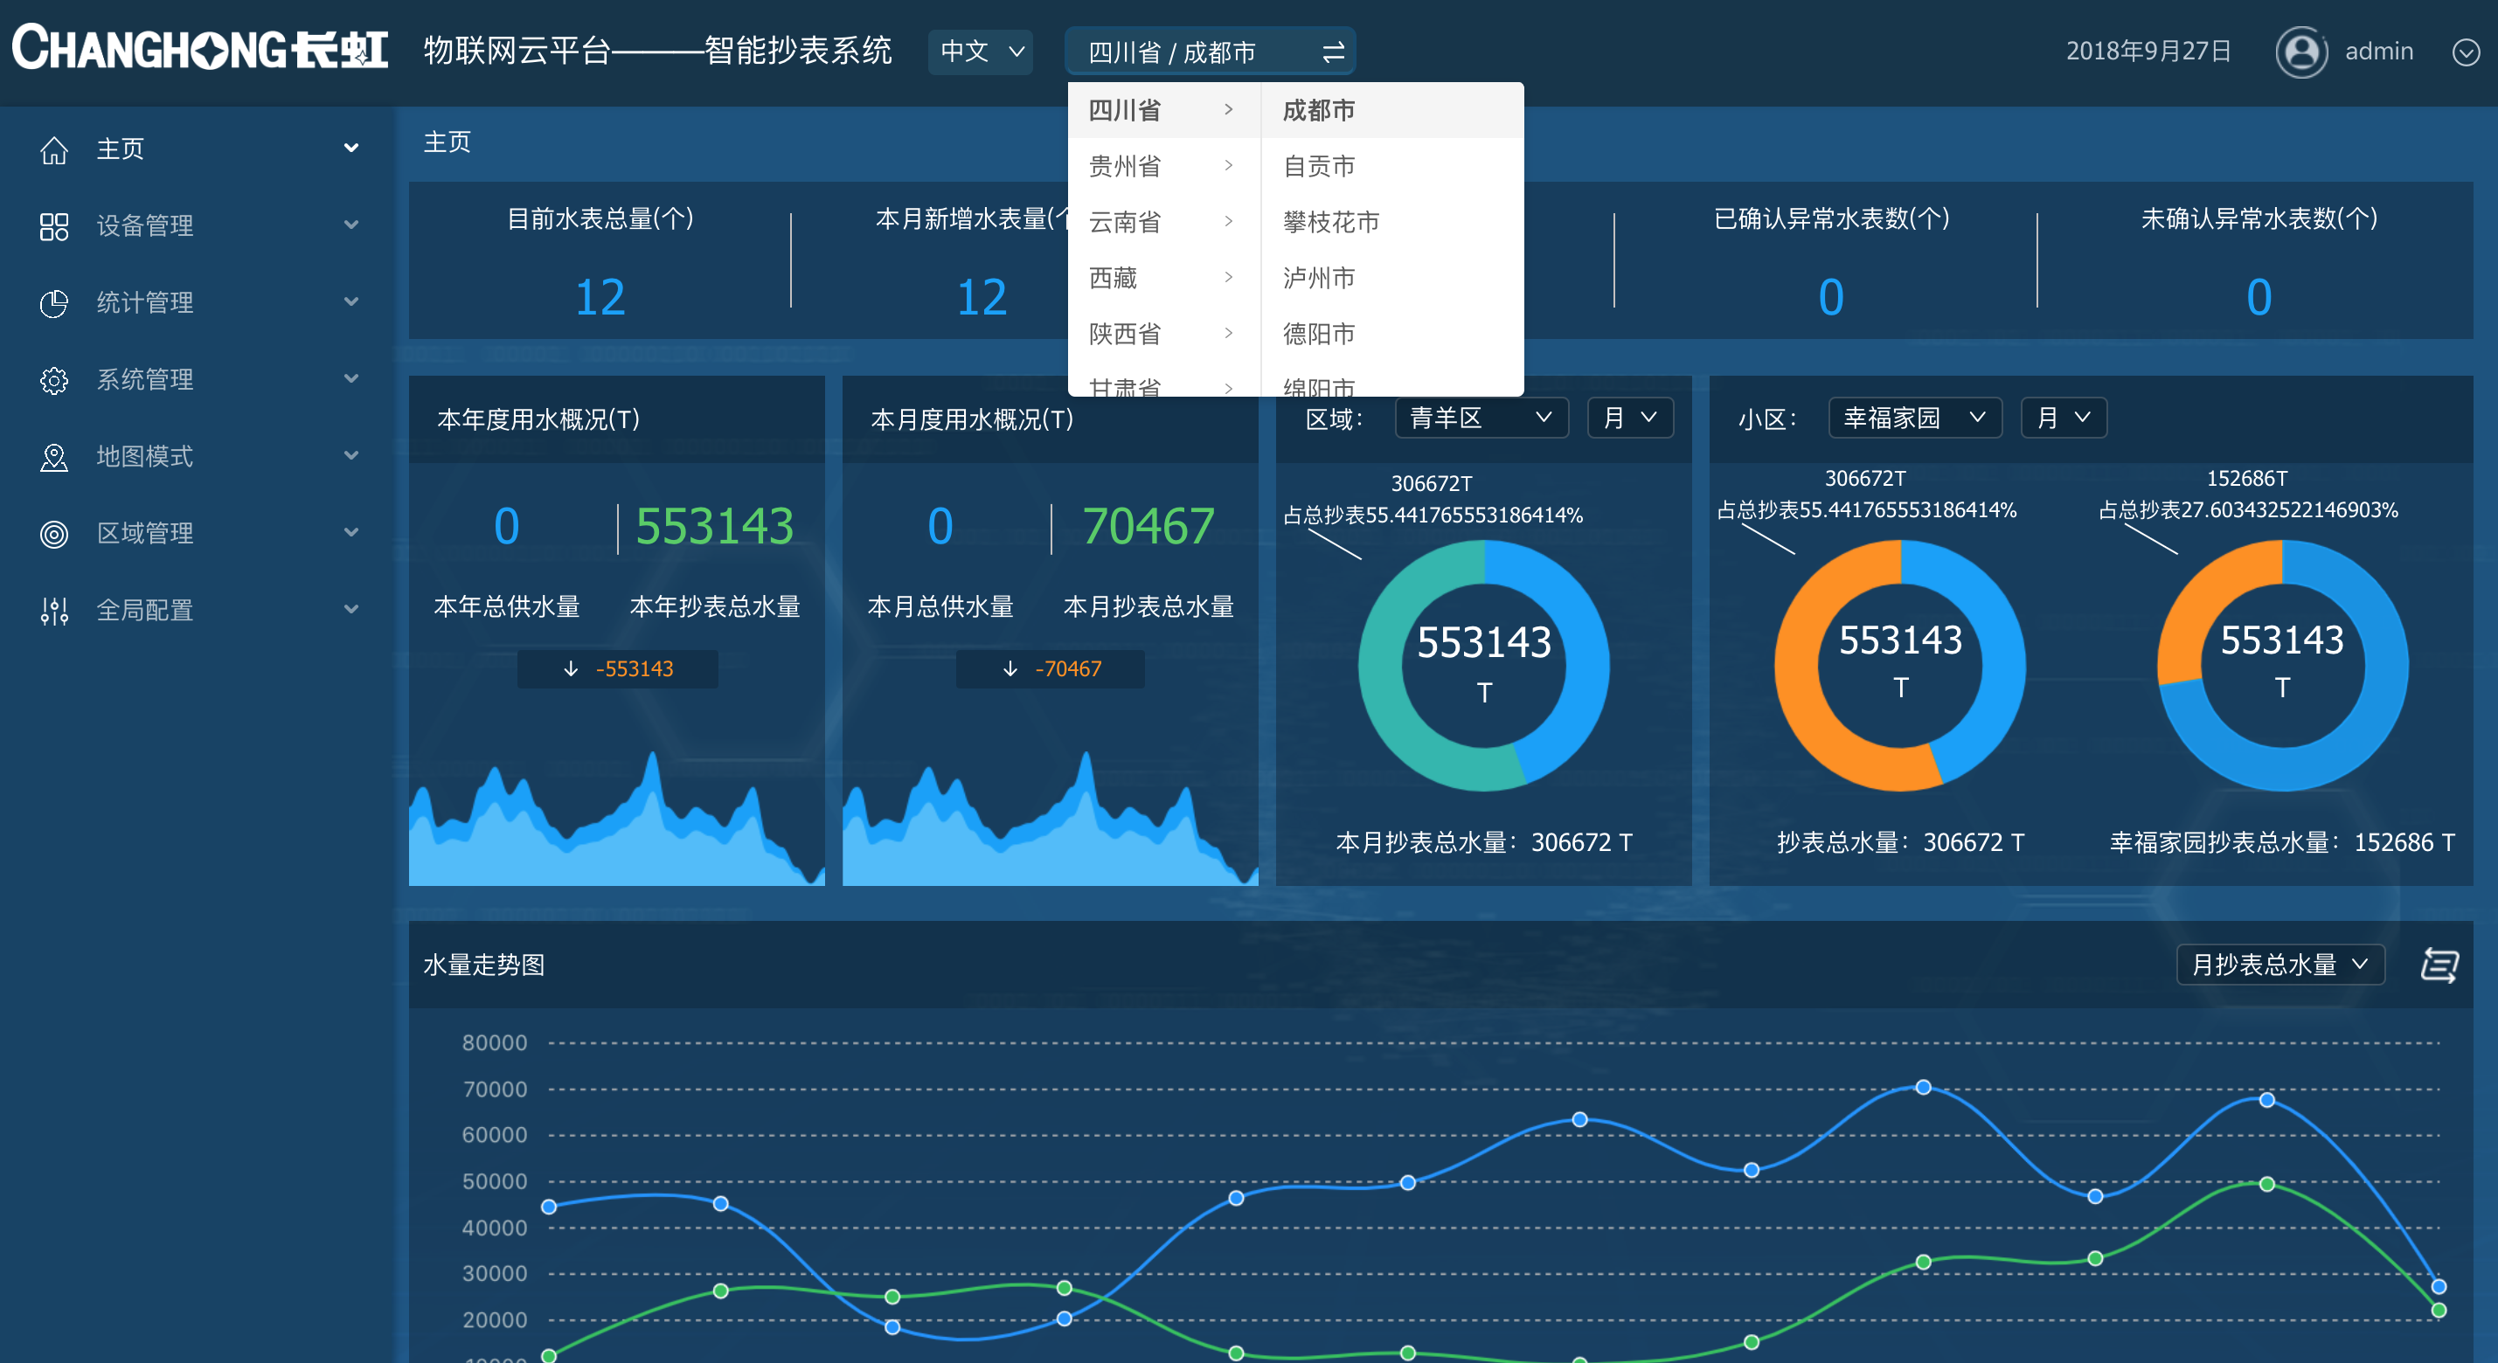

2.2如上图所示的页面，用户选择当前位置，系统显示出对应的数据。

1. 主页

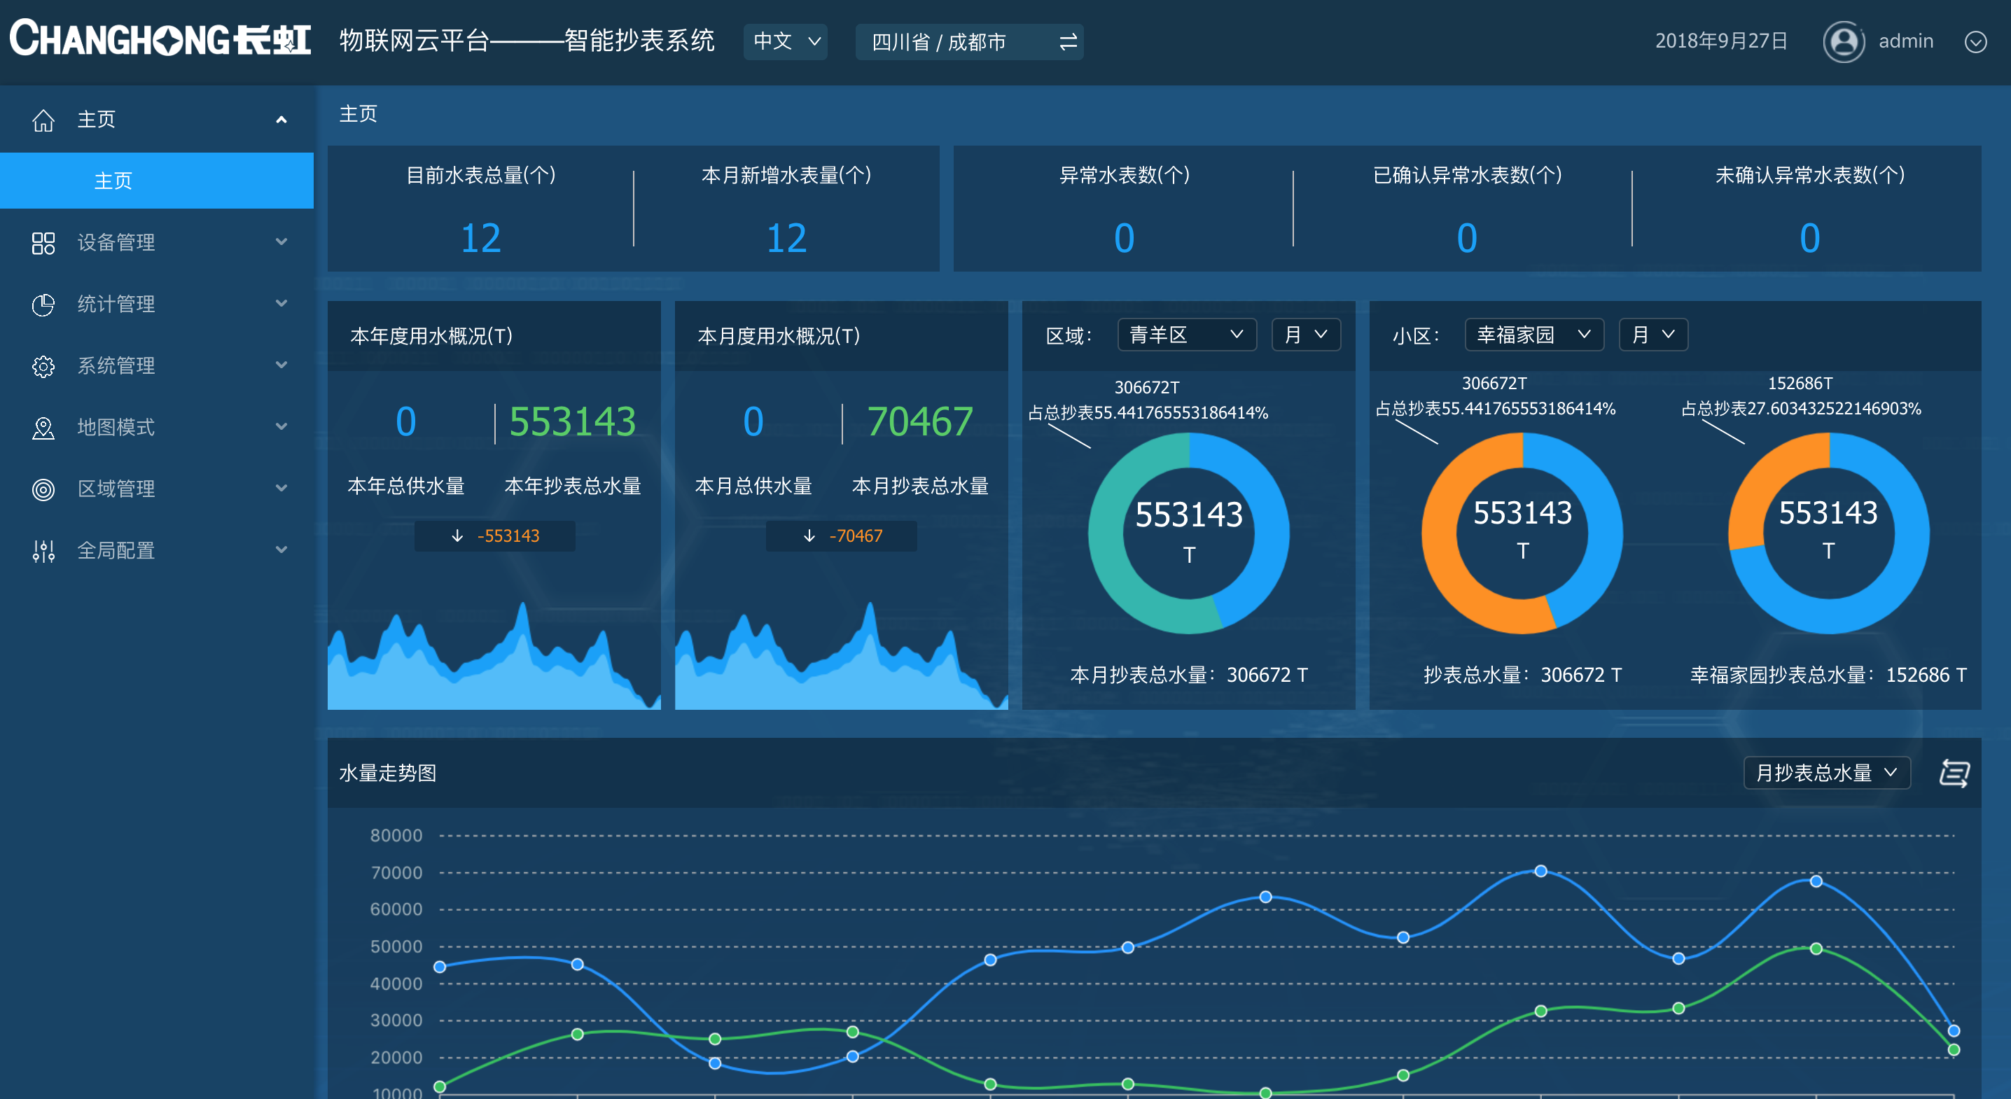

点击左边导航栏的主页会出现如上图所示的页面，主要分三个区域：水表数量区域、用水量区域、水量走势图区域。

3.1 水表数量区域

用户可一目了然看到目前水表总量、本月新增水表数、异常水表数、已确认异常水表数、未确认异常水表数。除目前水表总量外，点击其他的水表数量，都可跳转至设备管理中对应页面，查看到水表数量详情。如下图是点击本月新增水表数跳转页面：

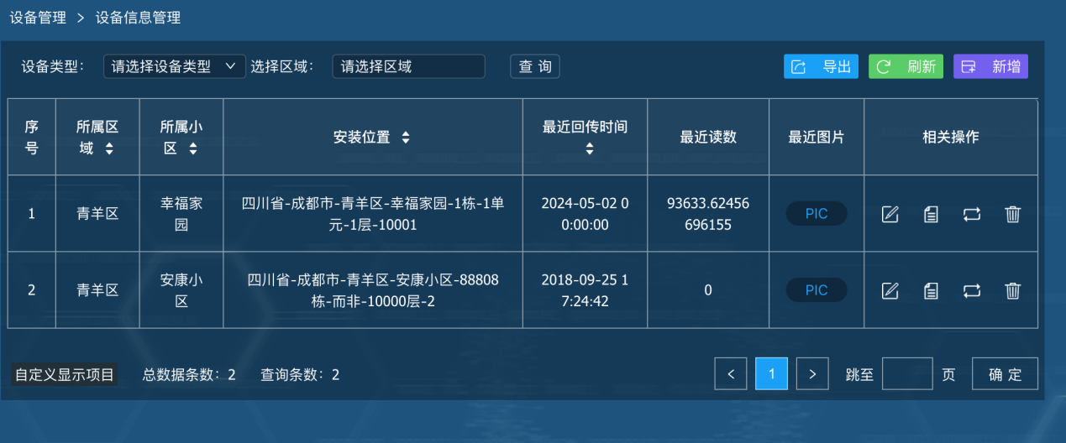

3.2 用水量区域

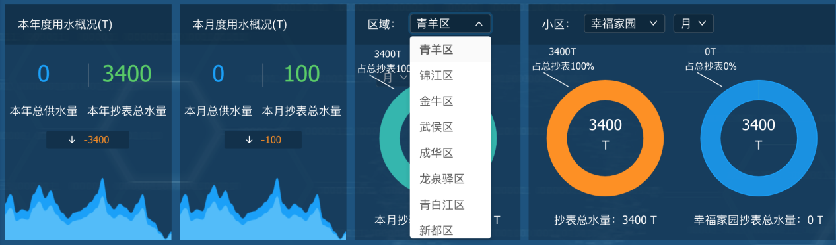本年度用水概况和本月度用水概况由用户录入的数据系统自动生成，用户可直观看到总用水量概况。如用户根据区域筛选查看用水量，除显示用水量数据外，系统将用环比形式展现某区域用水量占总体的百分比。

3.3 水量走势图区域

如下图，水量走势图可根据用户选择的统计方式（年/月），且能结合上年度同月用水量做对比。显示方式分三种：折线图、柱状图、详情数据。

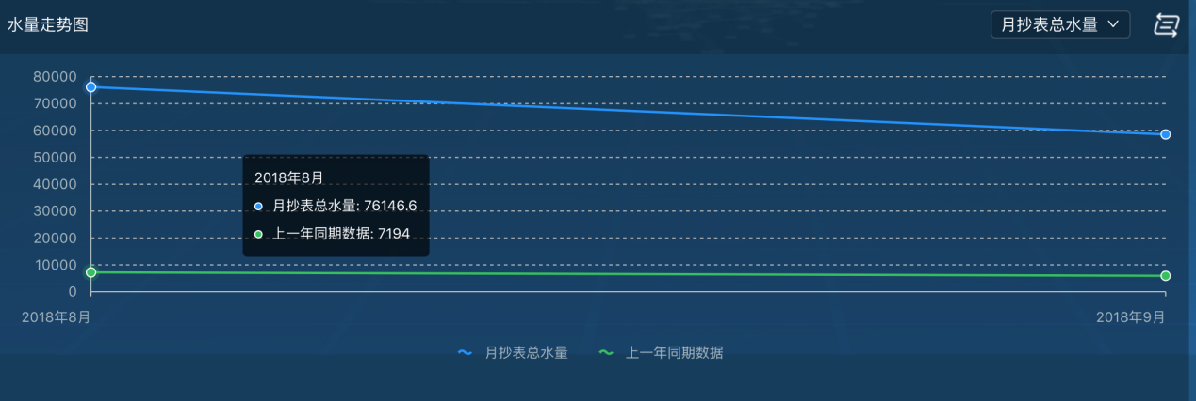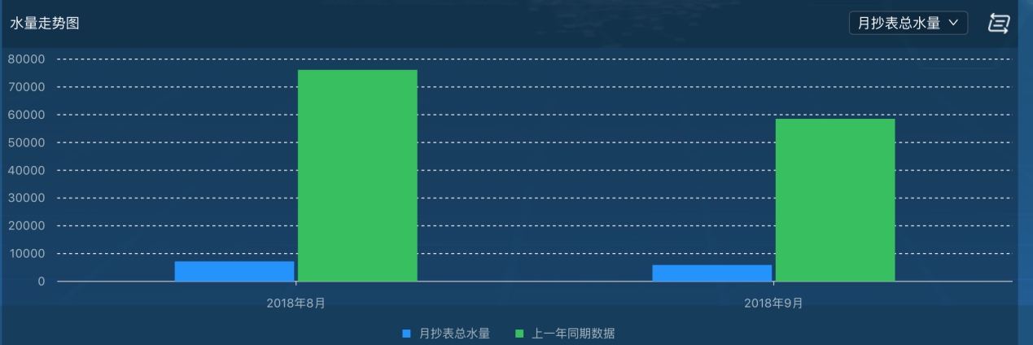

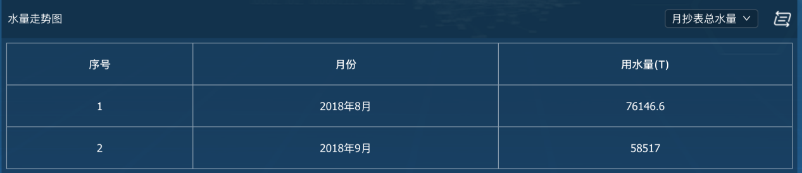

1. 设备管理

4.1 设备类型管理

点击左侧导航栏中设备类型管理，默认展开的页面将显示已创建的设备类型，用户在其中可做新增设备类型、修改设备类型、删除设备类型操作。

1. 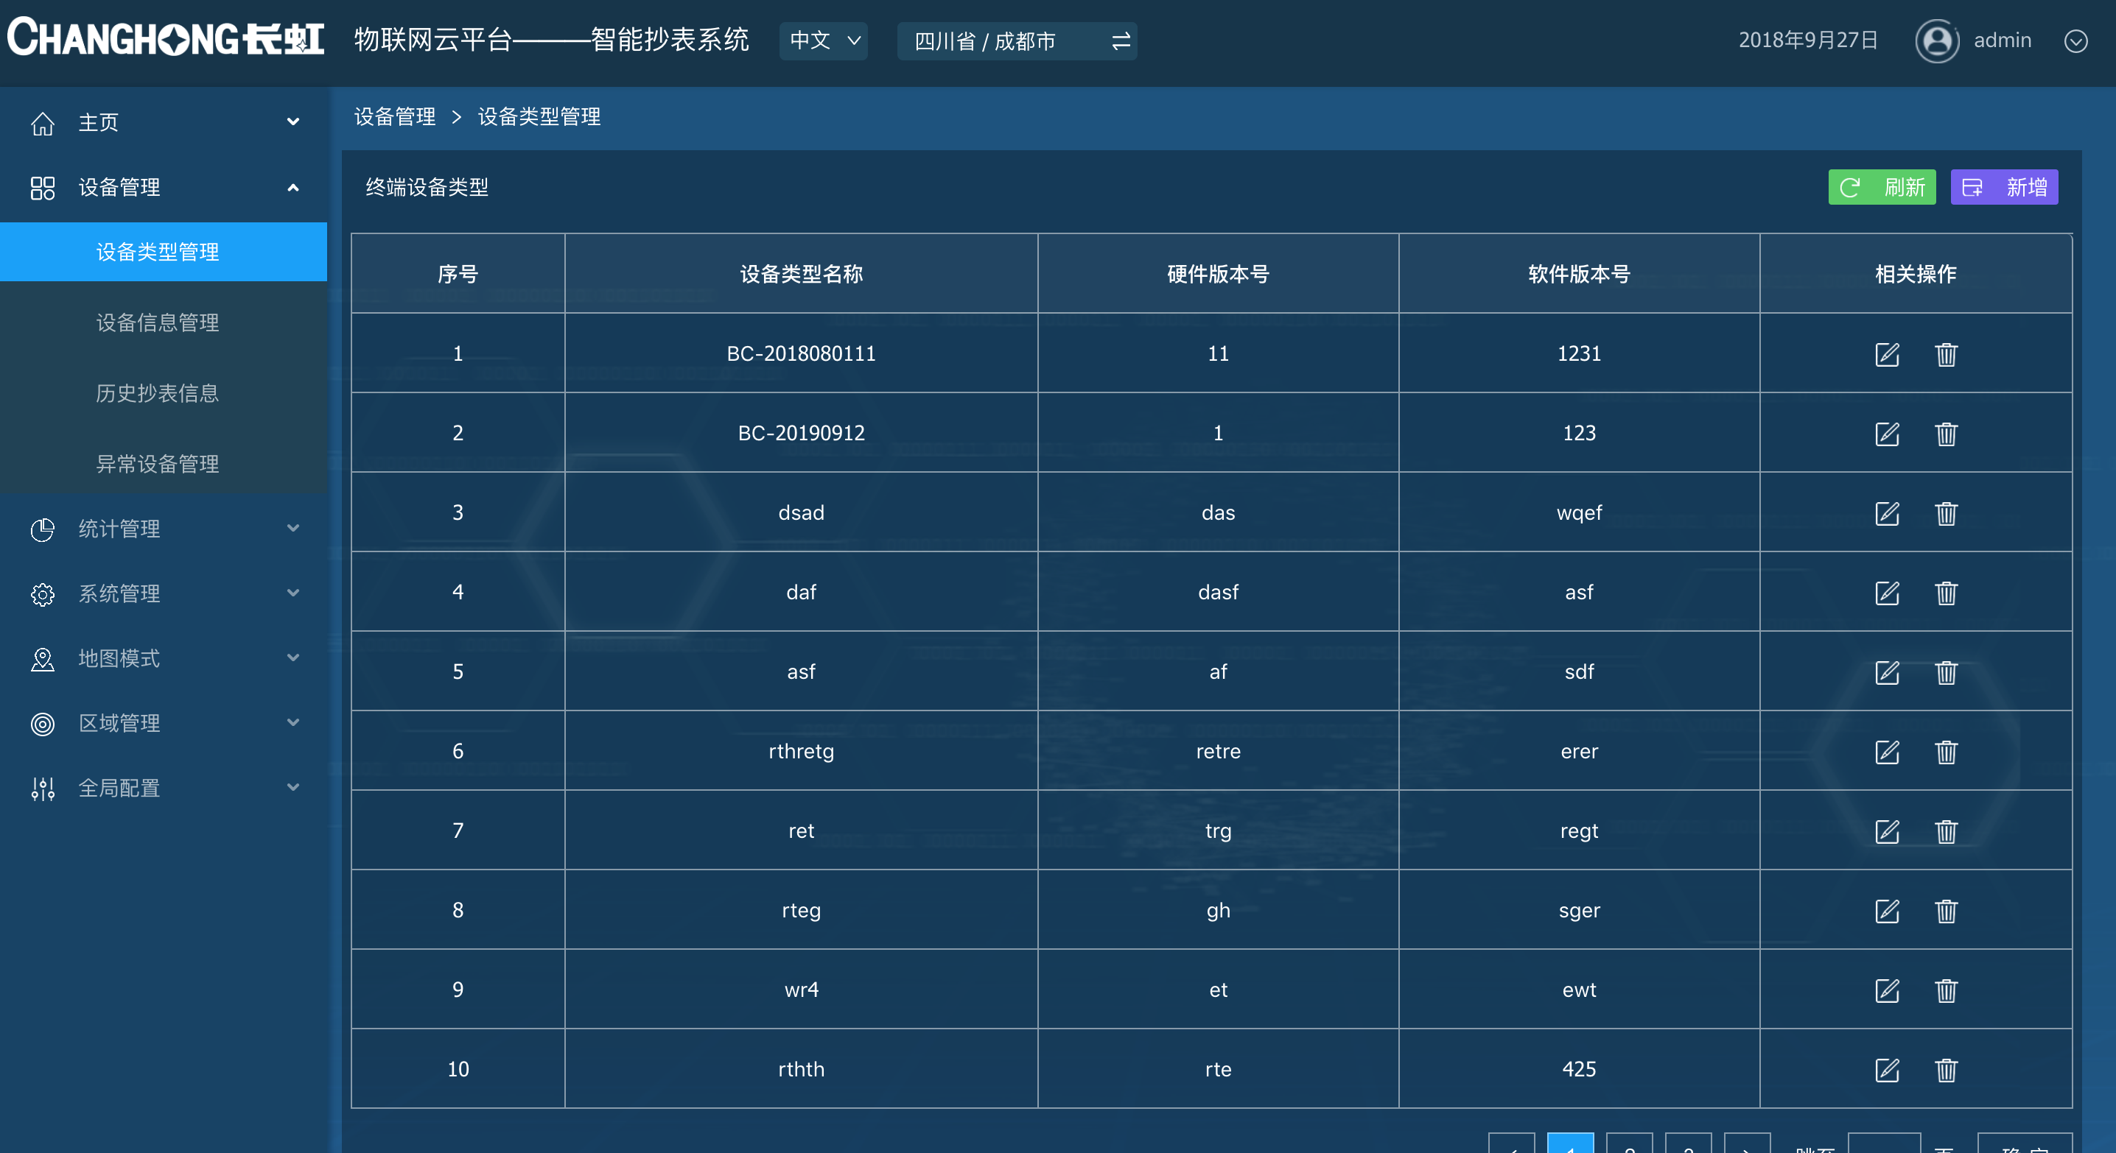新增设备类型：点击右上方新增按钮，输入设备类型名称、硬件版本号、软件版本号，此三项都为必填字段。输入完成后点击确定保存成功，方可在列表中看到新建的设备类型。

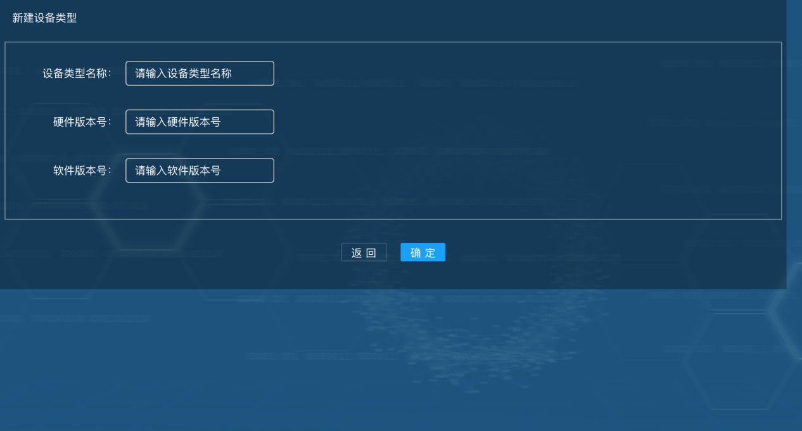

1. 修改设备类型：列表中选择需要修改的设备类型，点击编辑操作，输入新的设备类型信息，确认保存。相同，设备类型名称、硬件版本号、软件版本号，此三项都为必填字段，输入完成后点击确定保存成功。
2. 删除设备类型：列表中选择需要删除的设备类型，点击删除操作，系统将二次确认是否删除，再次确认时则删除此设备类型。

4.2 设备信息管理

点击左侧导航栏中设备信息管理，默认展开的页面将显示已有的设备信息。

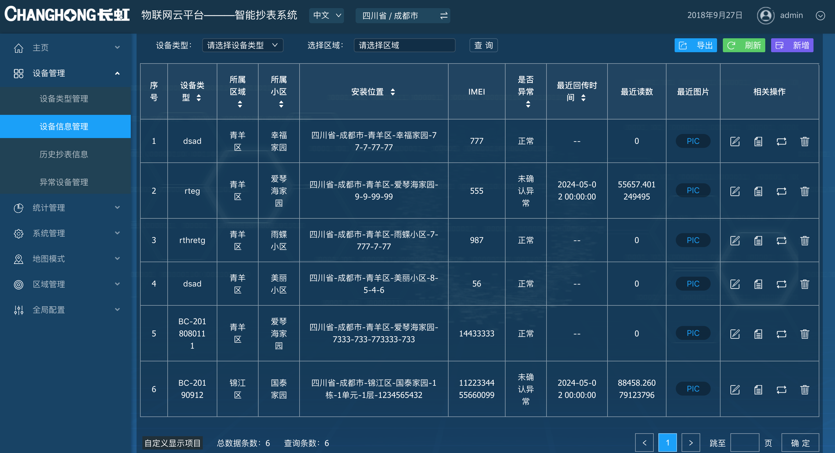

5

1

4

3

2

1. 如图数标1所示，适用于设备信息繁多时，设备信息可根据设备类型和区域进行筛选。
2. 如图数标2所示，点击导出按钮，将所有的设备信息全部导出为Excel表格方式，更方便用户直观查看信息和便利的数据交互。系统提供两种导出格式，Office2003版和Office2007版。
3. 如图数标3所示，点击新增按钮，进入新建设备信息页面，如下图。除字段“栋、单元”外都为必填项，完善信息后点击确定即可在列表中查看到新建的设备信息。
4. 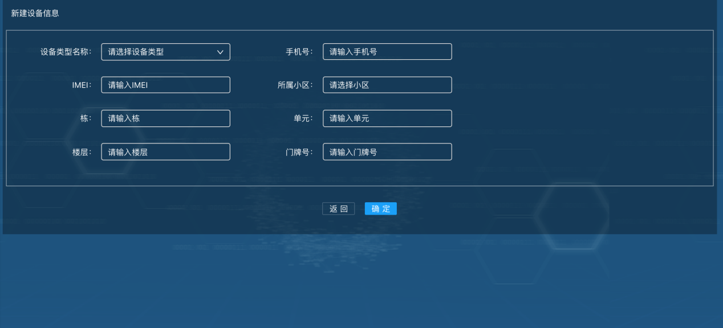如图数标4所示，相关操作是对已新建的设备信息执行重新编辑、查看详情信息、更换设备信息和删除操作，其中设备状态该字段决定了设备的状态类型，可修改为正常、未确认异常和已确认异常，若确认为异常设备，则该设备信息也会转入异常设备管理中，并在水表数量区域显示对应数值。
5. 如图数标5所示，用户可自定义设备信息的显示内容。去除多余信息，更明了反映用户所需数据。如下图，展示内容为自定义显示项目。

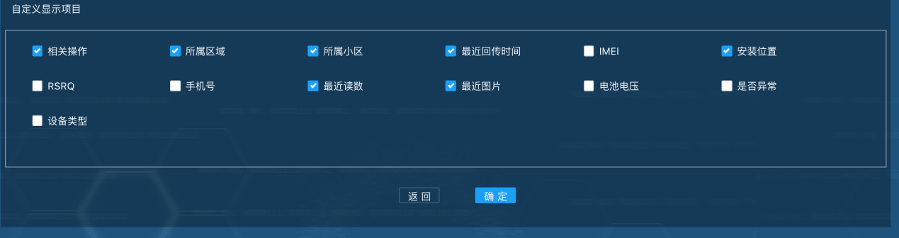

4.3 历史抄表信息

点击左侧导航栏中历史抄表信息，在如下图所示的页面中，默认展开的页面将显示所有的历史抄表信息。

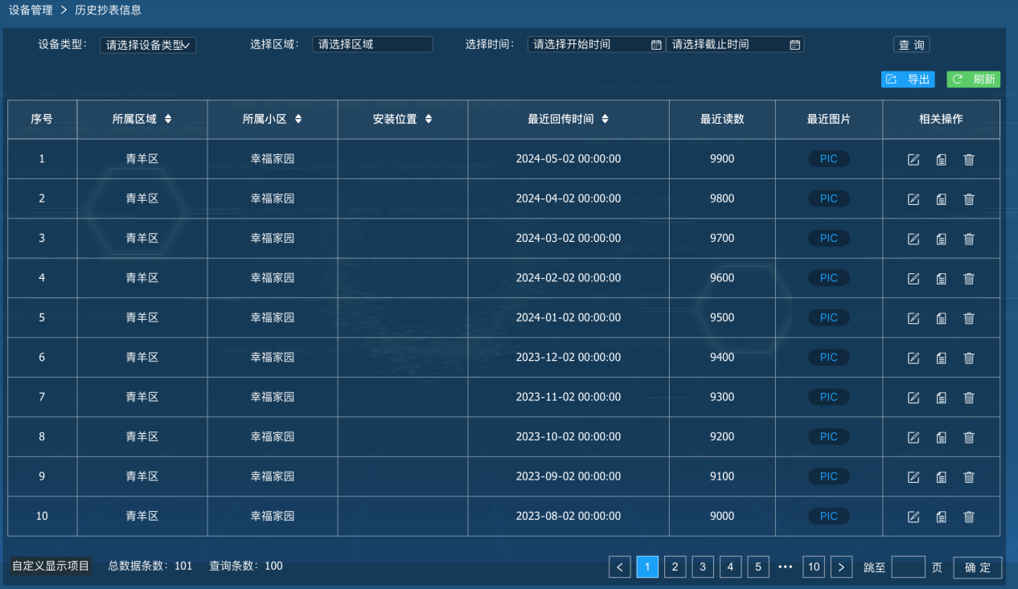

4

2

3

1

（1）如图数标1所示，适用于历史抄表信息繁多时，可根据设备类型、区域、历史抄表的时间段来进行筛选。

1. 如图数标2所示，点击导出按钮，将所有的设备信息全部导出为Excel表格方式，更方便用户直观查看信息和便利的数据交互。系统提供两种导出格式，Office2003版和Office2007版。
2. 如图数标3所示，相关操作是对已新建的设备信息执行重新编辑、查看详情信息和删除操作。
3. 如图数标4所示，用户可自定义设备信息的显示内容。去除多余信息，更明了反映用户所需数据。

4.4异常设备管理

击左侧导航栏中异常设备管理，在如下图所示的页面中，默认展开的页面将以列表形式显示所有的异常设备信息。

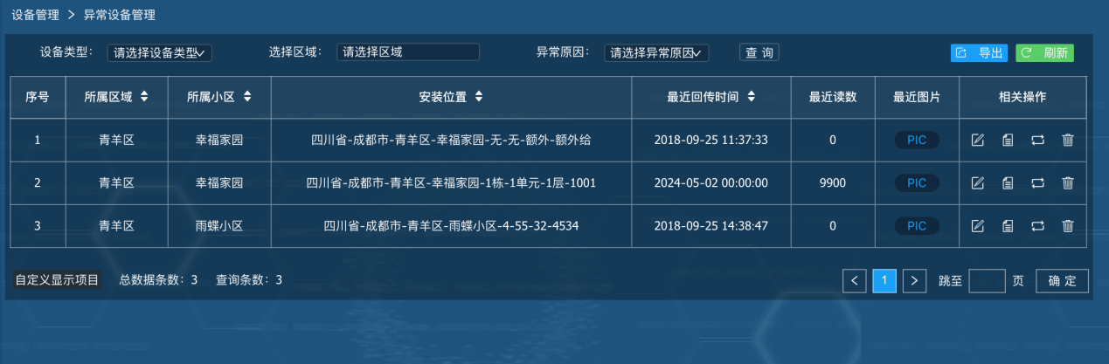如图数标1所示，适用于异常设备数目繁多时，可根据设备类型、区域和异常原因来进行筛选。

4

3

1

1. 如图数标2所示，点击导出按钮，将所有的设备信息全部导出为Excel表格方式，更方便用户直观查看信息和便利的数据交互。系统提供两种导出格式，Office2003版和Office2007版。
2. 如图数标3所示，相关操作是异常设备信息执行重新编辑、查看详情信息、更换设备和删除操作，重新编辑时，也可将设备状态更改为正常状态。如下图所示：

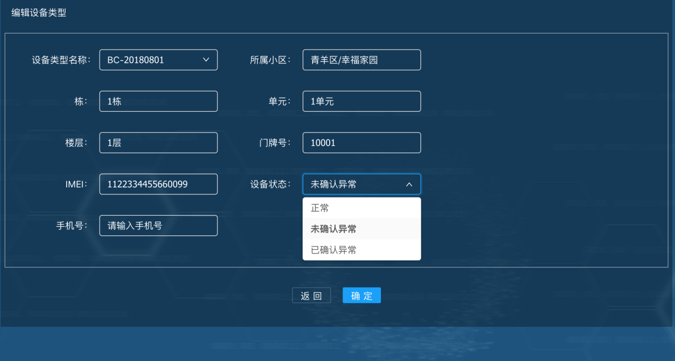

1. 如图数标4所示，用户可自定义设备信息的显示内容。去除多余信息，更明了反映用户所需数据。
2. 统计管理

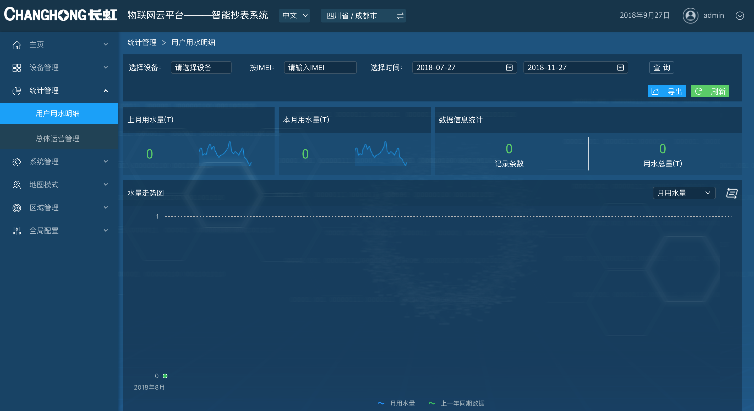

点击左面导航栏的统计管理按钮，进入如上图所示的页面，统计管理中分为用户用水明细和总体运营管理。点击导出按钮，将所有的设备信息全部导出为Excel表格方式，更方便用户直观查看信息和便利的数据交互。系统提供两种导出格式，Office2003版和Office2007版。如下图所示：

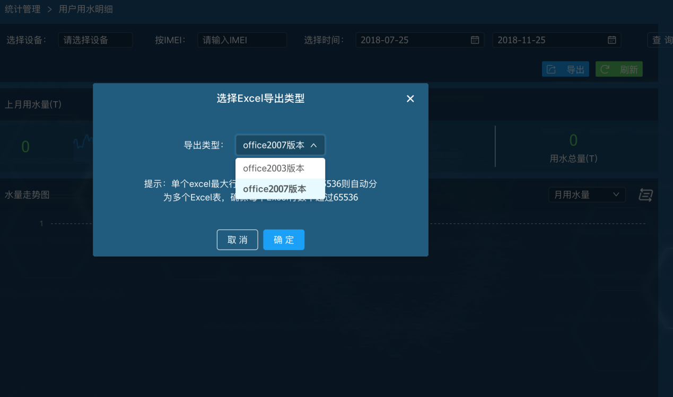

水量走势图可根据用户选择的统计方式（年/月），且能结合上年度同月用水量做对比。显示方式分三种：折线图、柱状图、详情数据。

其中用户用水明细在选择设备时将具体到门牌号，即以家庭的用水量来查询，而总体运营管理是以某小区在某一时间段用水量的统计。

用户用水明细设备查询图：

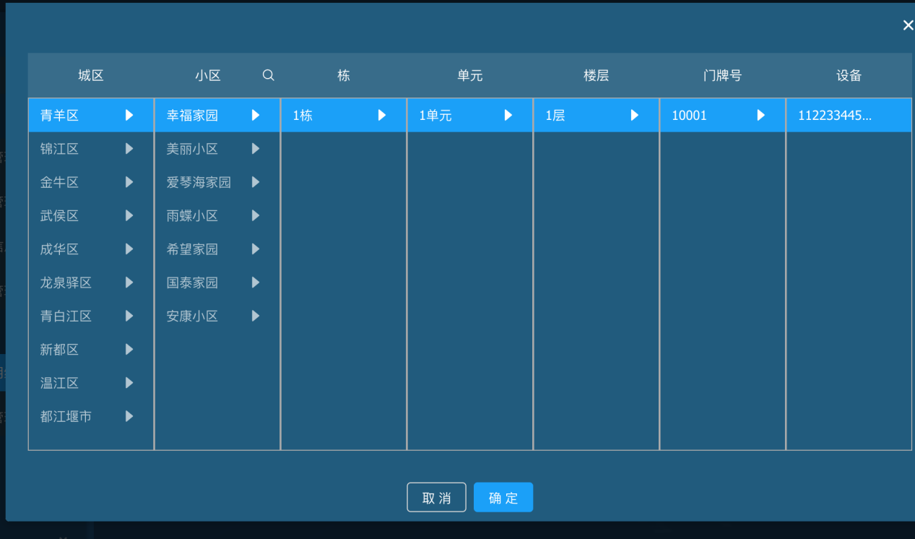

总体运营管理区域查询图

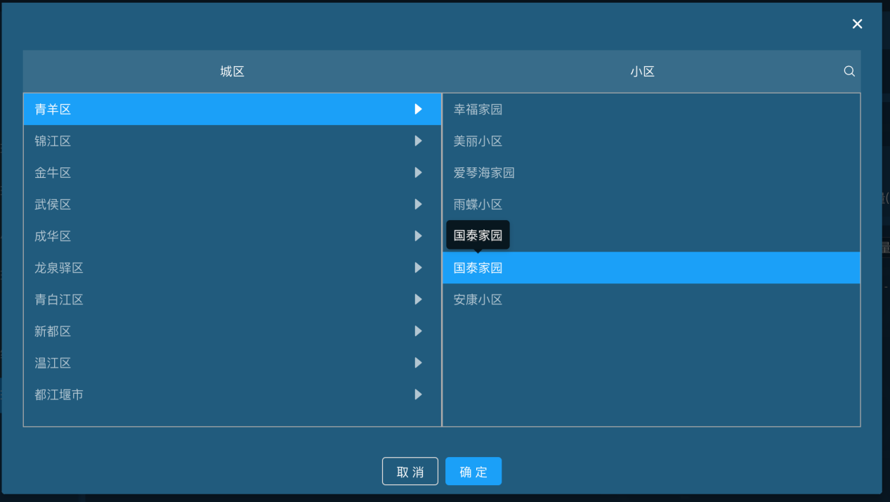

1. 系统管理

6.1 角色管理

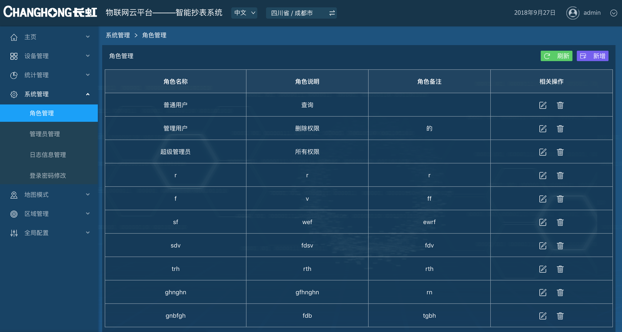

点击左边的导航栏里面的系统管理按钮然后点击里面的角色管理按钮进入如上图所示的页面，此页面显示所有的已有角色信息。使用的管理系统中，用户的操作权限是通过角色来控制，角色可以理解为具备一定操作权限的用户组。用于控制客户管理、系统设置、工作中心模块的权限，其中超级管理员权限不可修改，自行增加的角色权限可修改；可根据实际需求新增、修改和删除系统角色； 进入角色管理页面，点击右上方新增，完善角色信息并添加角色权限，点击确认按钮，保存成功。如下图，即为新增角色页面：

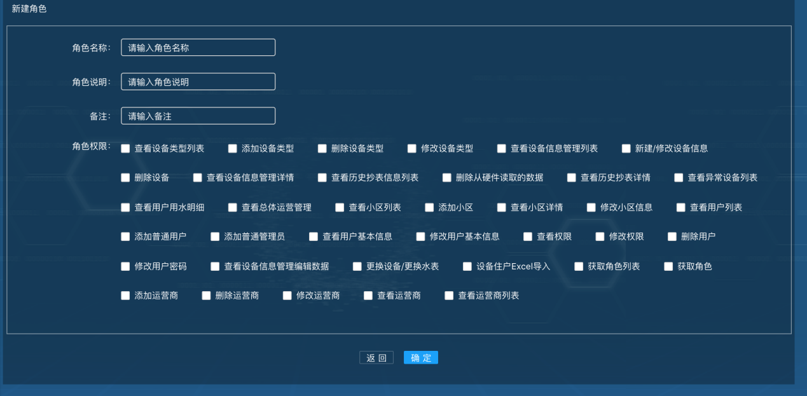

6.2 管理员管理

给用户设置操作权限时，需在创建用户后，指定用户对应的系统角色。这样，用户就会分配到一定的系统角色和业务角色，并自动继承赋予角色的操作权限。因此管理员管理便是新增用户并赋予角色的功能。

在点击管理员管理时，默认展开的页面为已有的管理员用户信息，可支持导出当前所有用户信息。对已有的管理员用户可修改所属角色、修改用户基本信息、删除用户和修改登录密码。如下图：

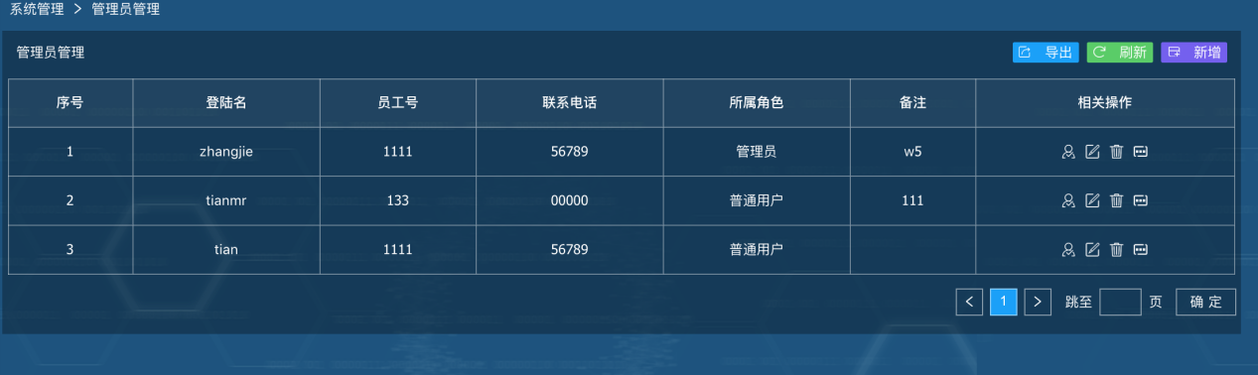

点击右上方新增按钮，填写管理员信息，即可新增管理员用户，其中所属角色字段尤为重要，决定了当前新建管理员所拥有的权限。

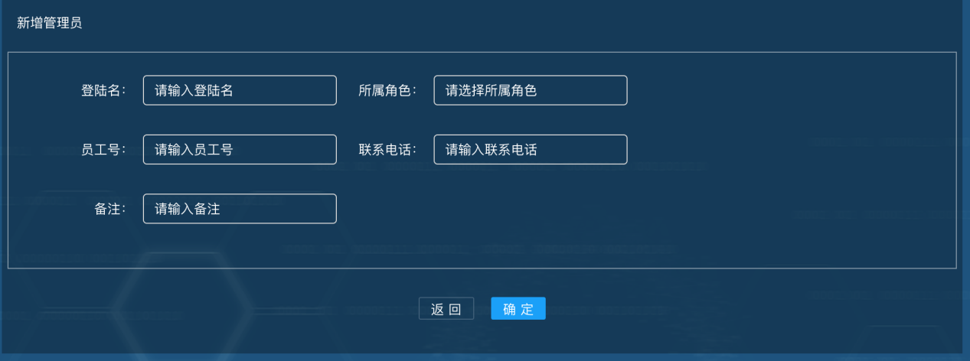

6.3 日志信息管理

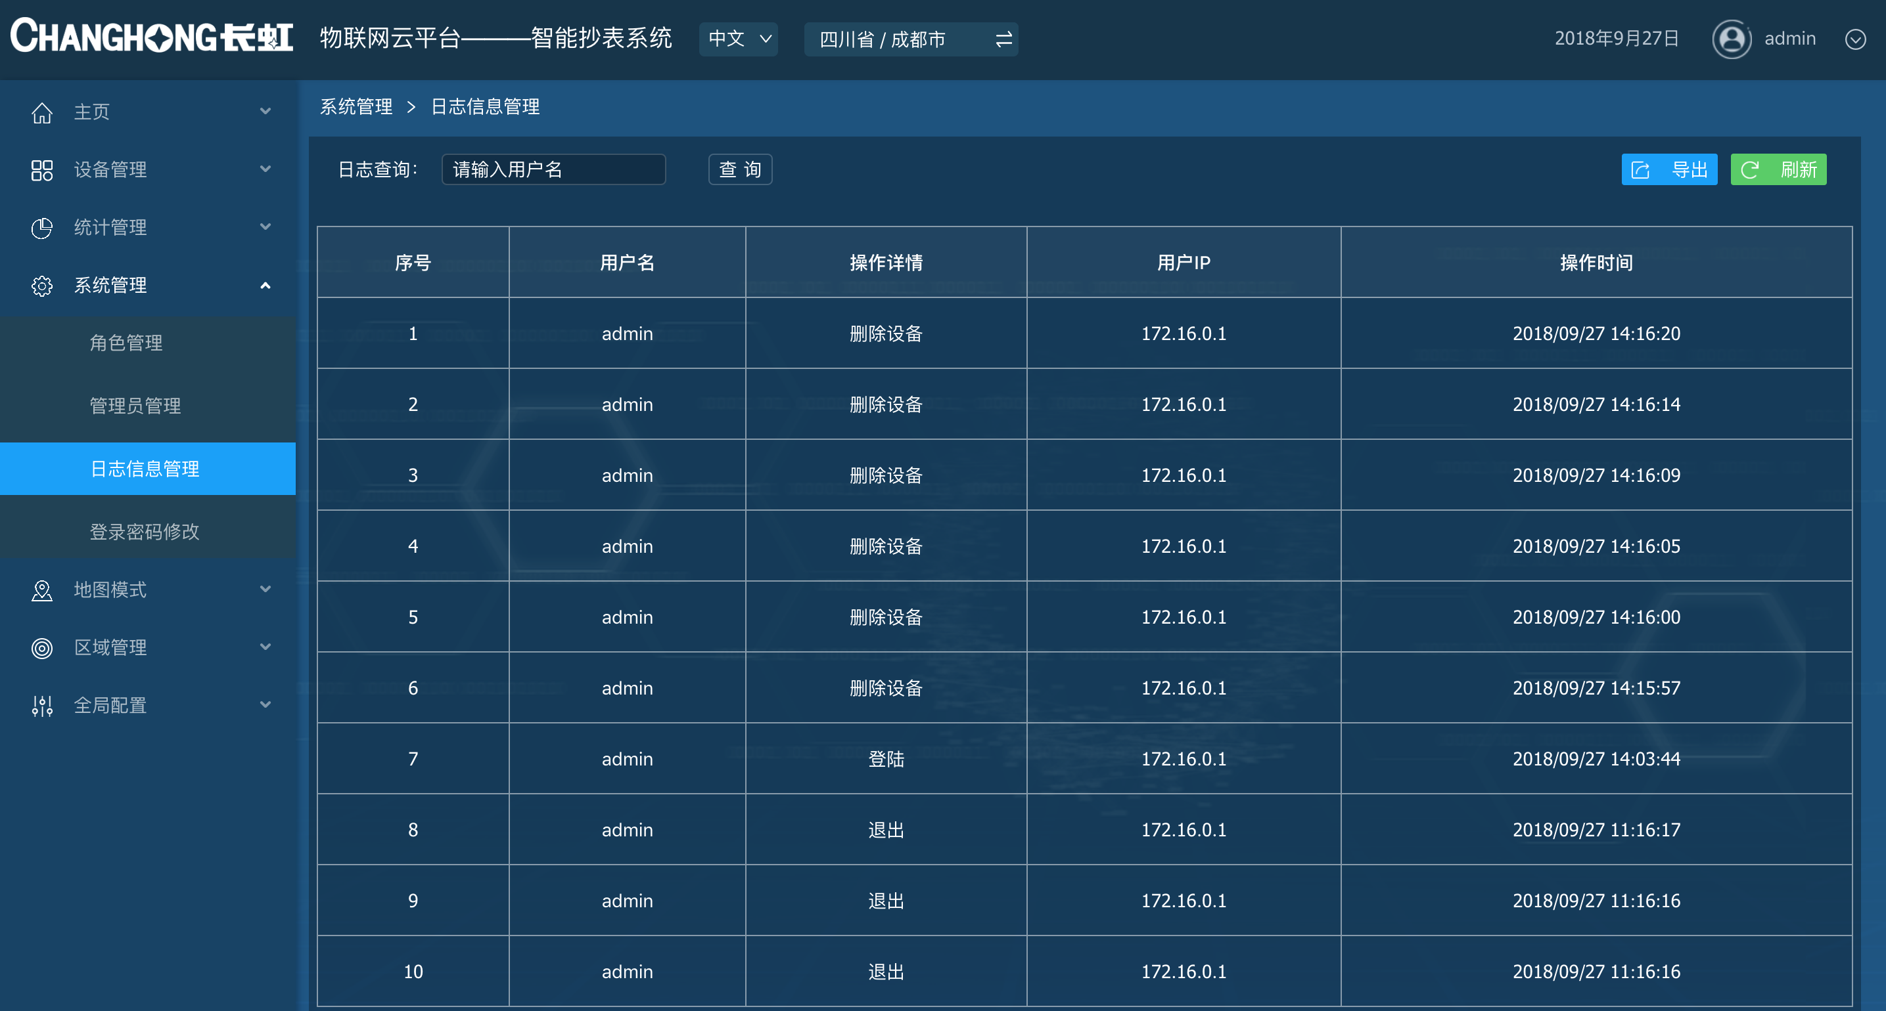

如上图，点击左侧导航栏日志信息管理，显示页面为所有登录用户登录后进行的操作。包括用户名、操作详情、用户IP、操作的时间，由于日志信息繁多，在左上方可根据用户名称筛选信息。便于管理员查看管理，规避风险。

6.4 登录密码修改

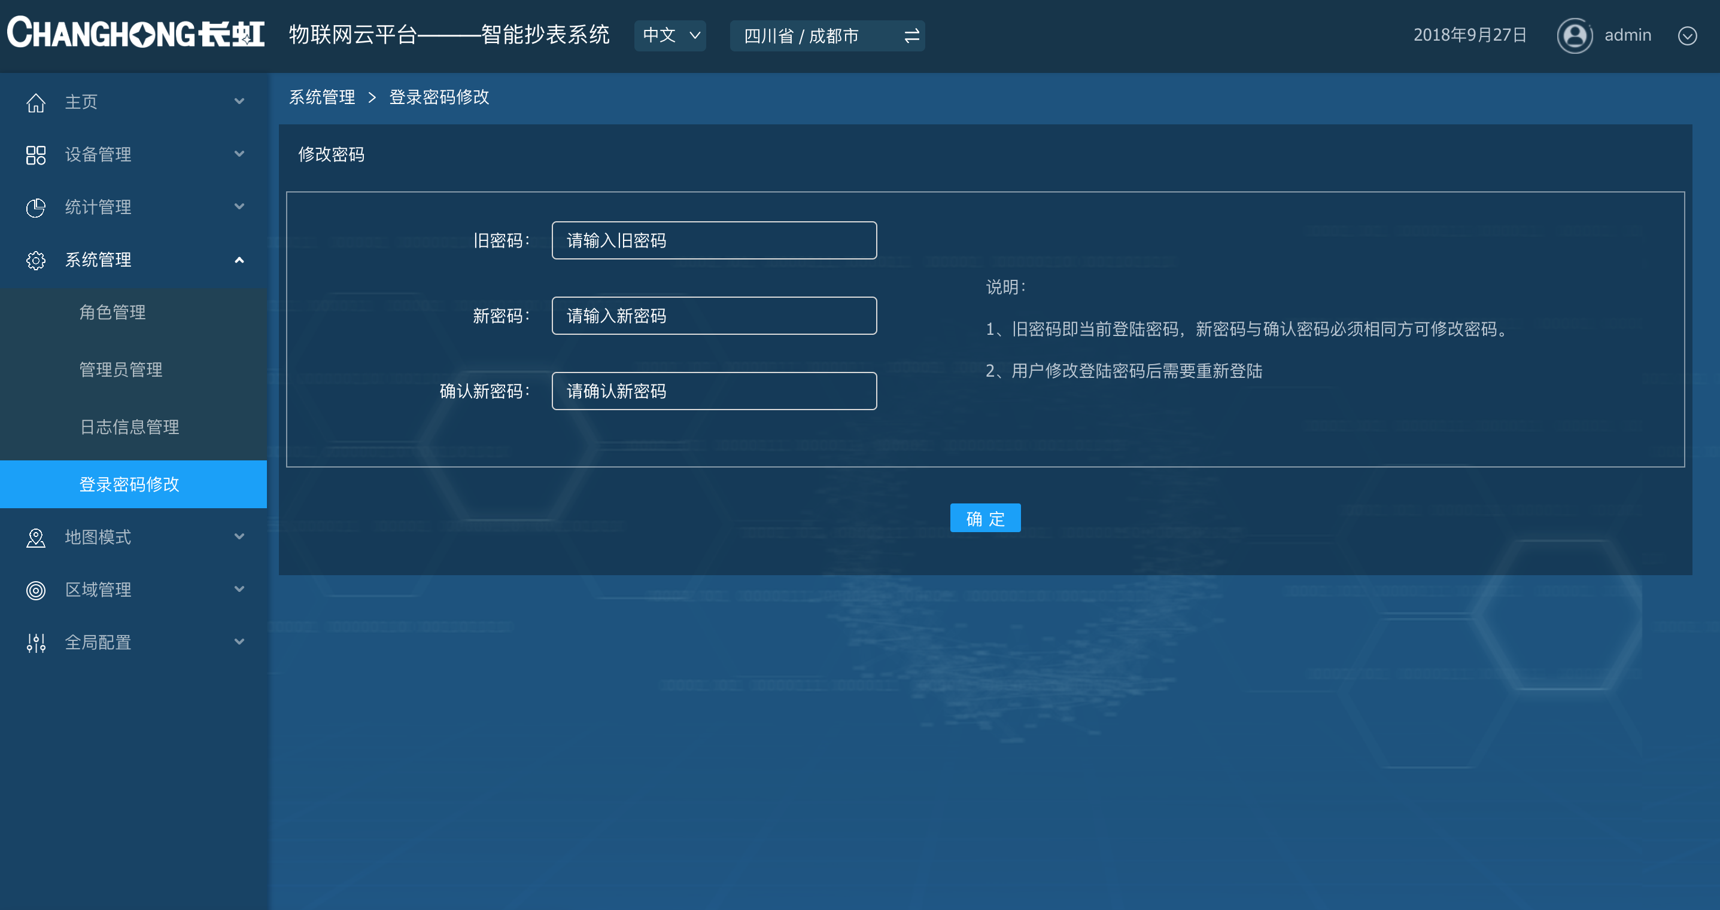

如上图，点击左侧导航栏登录密码修改，显示页面为修改当前登录用户密码，在修改密码时，需输入当前密码和新密码并二次确认，确认无误方可修改成功。

1. 地图模式

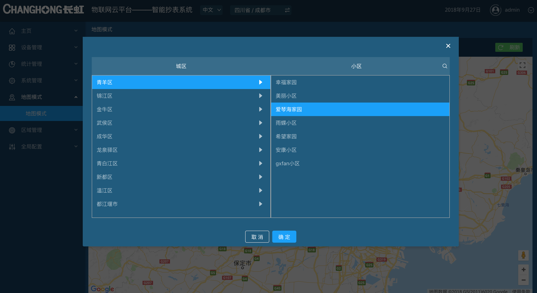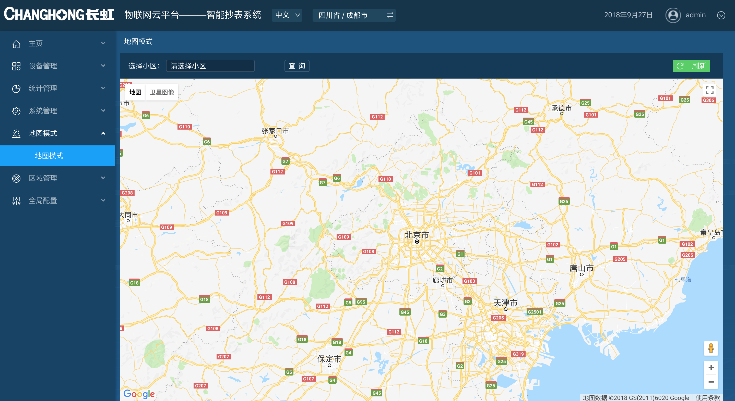 在地图模式中，可在地图中显示出用户选择的区域位置。

1. 区域管理

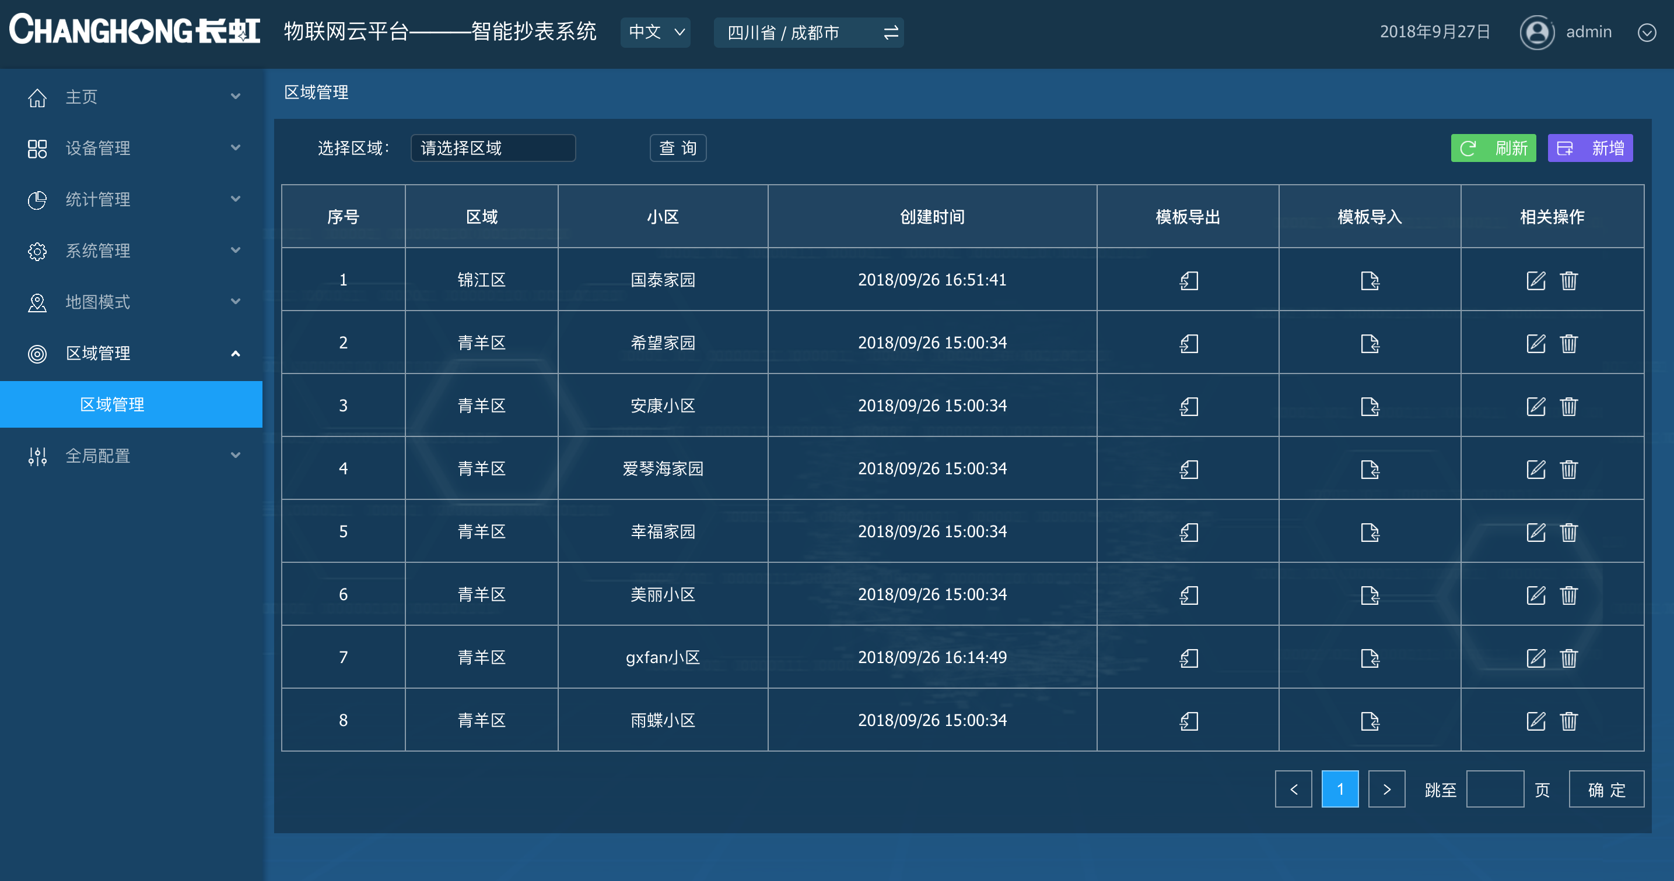

点击左边导航栏的区域管理按钮进入如上图所示的页面，区域管理主要用于新增或修改各区域、小区位置信息。

点击右上方新增在创建区域时，经纬度在地图上直接点选，方便灵活，用户简单易用。如下图：

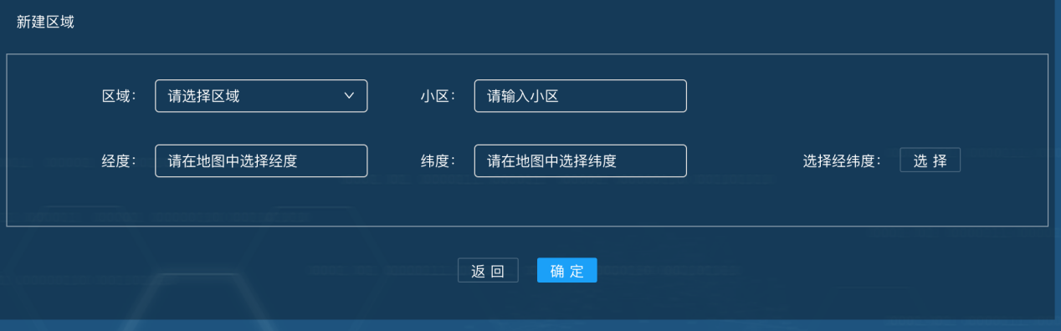

对已有的区域可进行修改和删除，在相关操作一栏中，点击修改按钮可修改区域、小区名称和经纬度。点击删除按钮则删除选中的区域信息。

如何导出与批量导入：

第一步：选择需要导出的区域，点击模板导出，如图8-1。

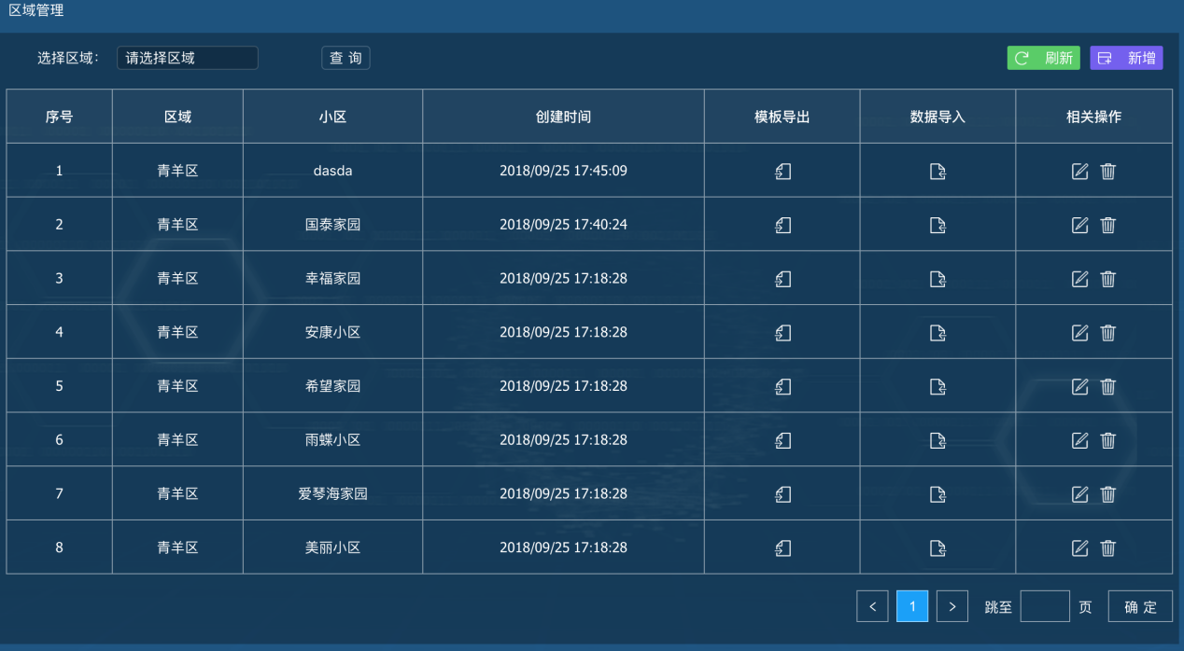

图8-1所示模板导出

第二步：利用下载的模板，填写需要导入的信息，可导入单条信息，也可批量导入信息，其中，字段IEMI、初始化读数、设备类型、安装时间为必填项字段，确认保存。如图8-2。

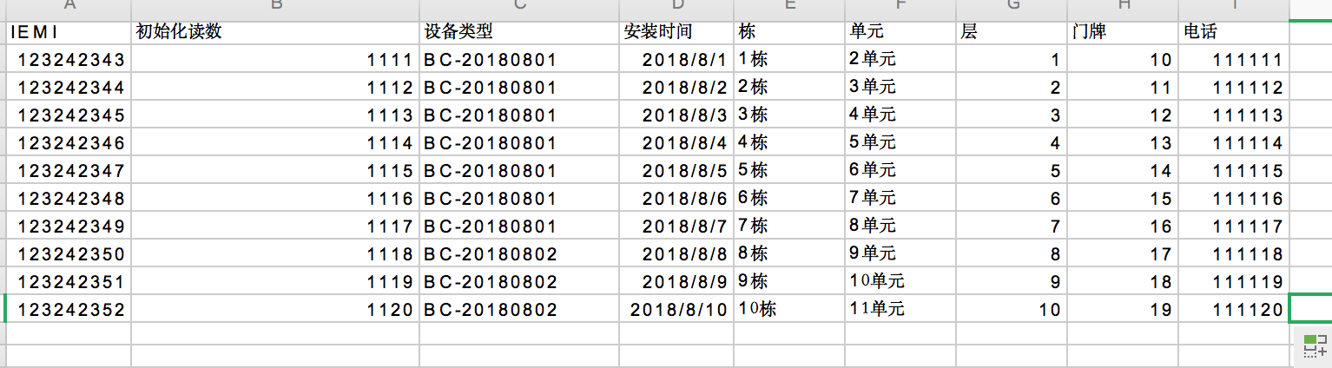

第三步：在系统中点击数据导入，选择保存的模板后上传成功。

1. 全局配置

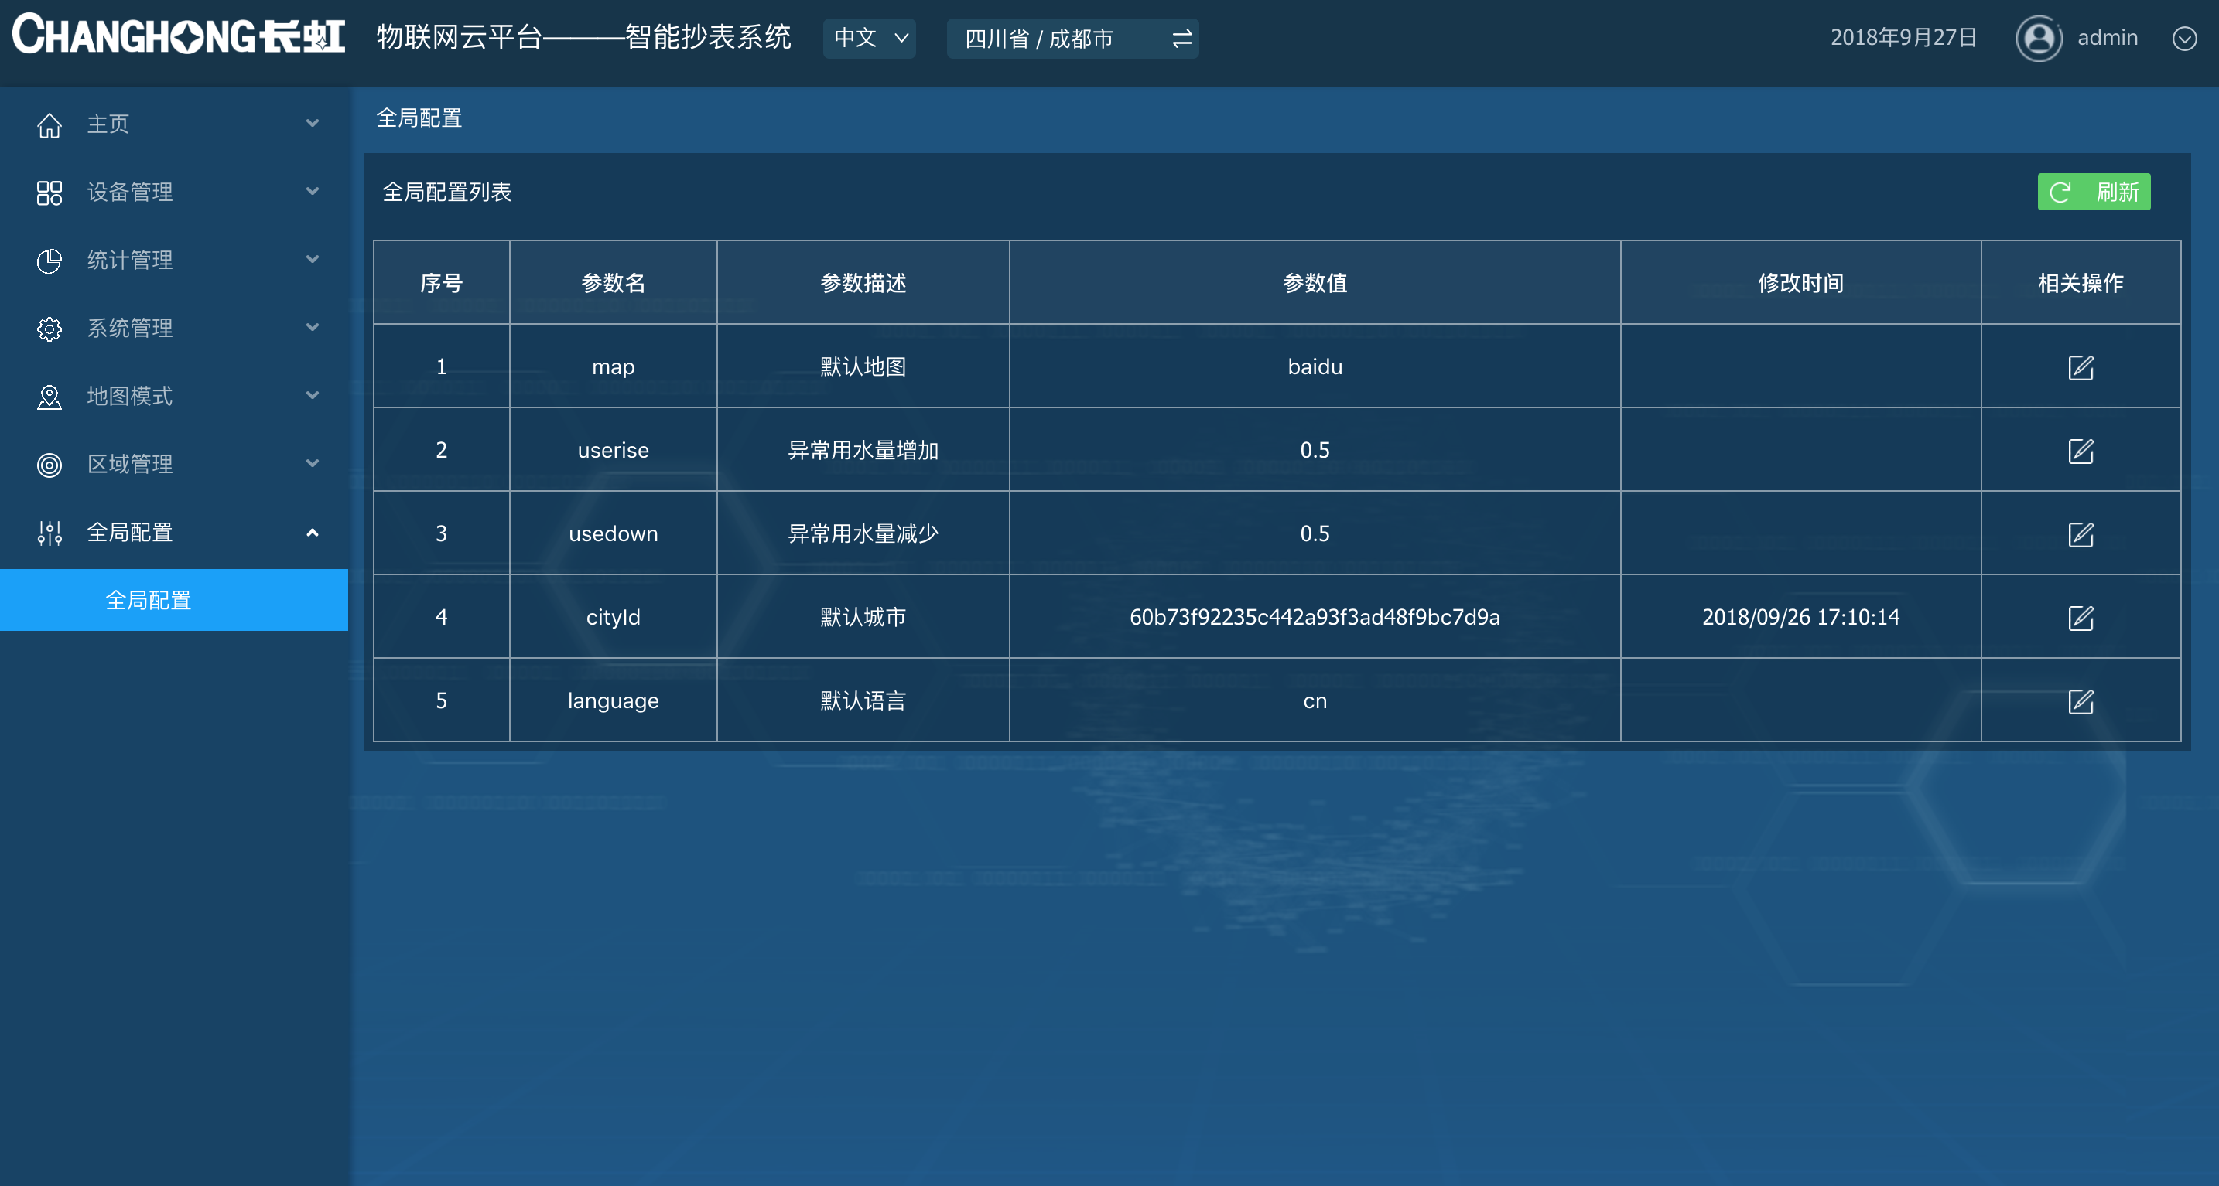 点击左边的导航栏里面的全局配置按钮，进入如上图所示的页面，此页面显示所有全局配置参数的列表。不可新增参数，只能修改参数。

点击列表最右侧相关操作，可对全局配置参数进行修改，但参数名不可变动。

例如修改默认语言，将现设置的默认语言中文切换为英文，步骤如下：

点击编辑按钮，页面如图9-1

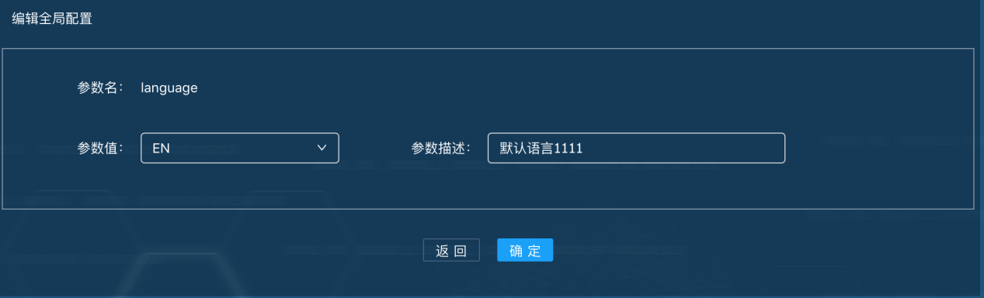

图9-1所示修改默认语言

修改参数值为EN（英文）与参数描述，点击确认保存。登录新用户验证配置的默认语言，结果如图9-2：

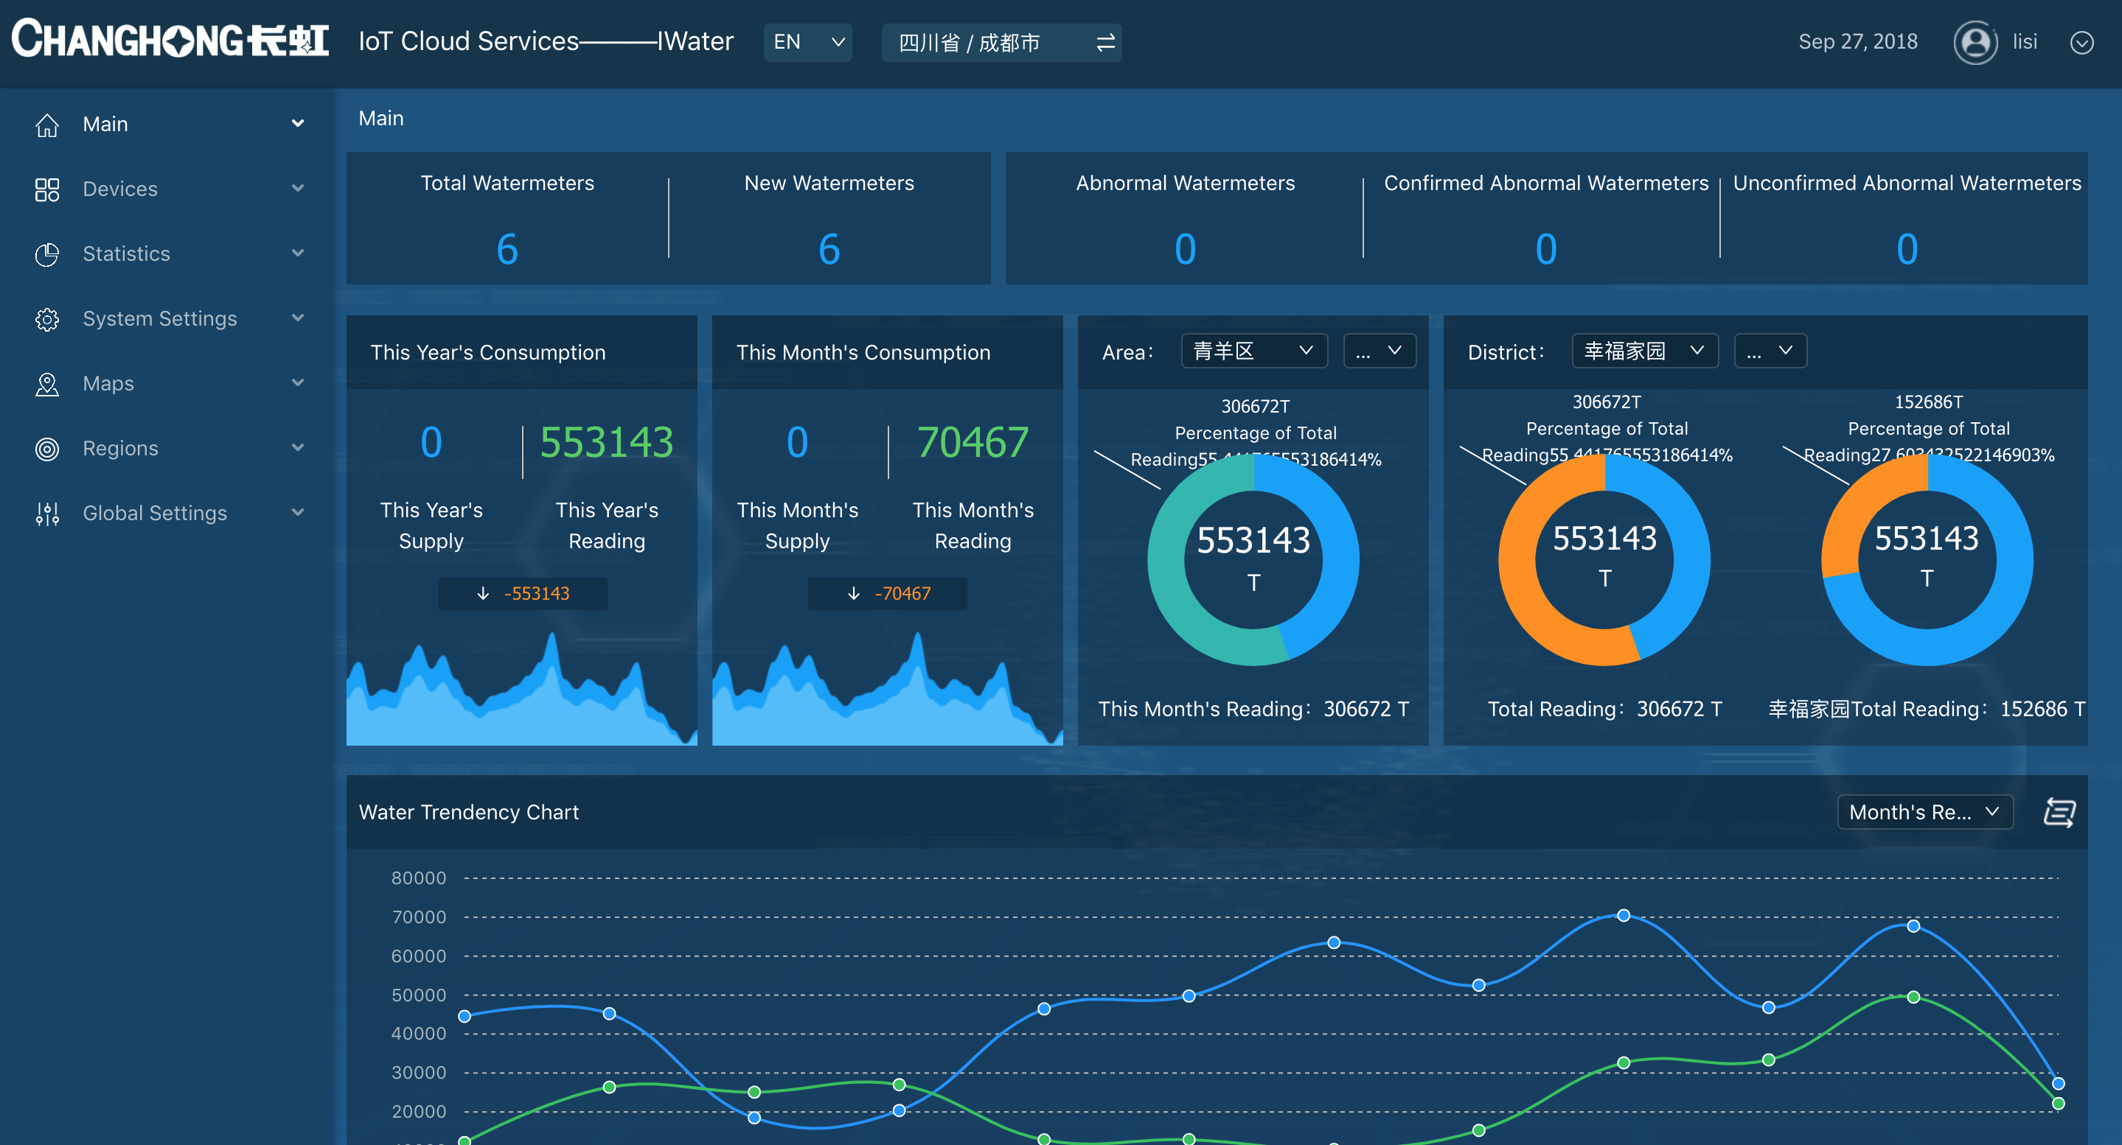

图9-2所示登录新用户验证配置的默认语言